
คู่มือการใช้งาน (User Manual)
ระบบสารสนเทศการบริหารงานวินัยและติดตามพฤติกรรมนักเรียน
กรณีศึกษา โรงเรียนศิริราษฎร์สามัคคี จังหวัดปัตตานี
Student Discipline and Behavior Tracking System
Case Study of Sirirat Samakkhi School Pattani Province
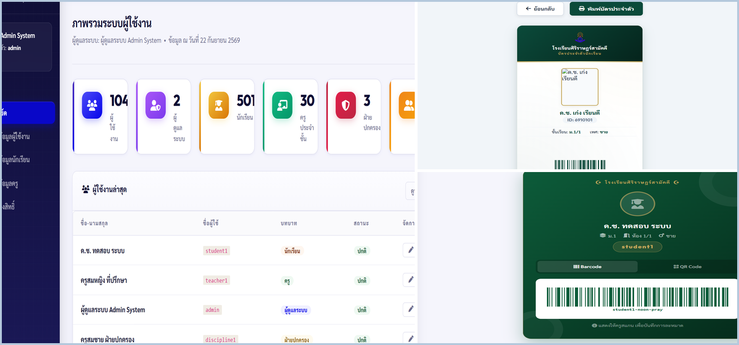
จัดทำโดย
นายตอริก ลือแม รหัสนักศึกษา 406665012
นายบุสริน มูซอ รหัสนักศึกษา 406665027
 เทคโนโลยีสารสนเทศ  Information Technology | คณะวิทยาศาสตร์เทคโนโลยีและการเกษตร  มหาวิทยาลัยราชภัฏยะลา  ปีการศึกษา 2569

สารบัญ
เรื่อง | หน้า
บทนำและข้อมูลเบื้องต้นของระบบ | 1
สิทธิ์การเข้าใช้งานระบบและบัญชีผู้ใช้งานทดสอบ (Default Accounts) | 1
หน้าเข้าสู่ระบบ (Login) | 2
1. กลุ่มของผู้ดูแลระบบ (Admin) | 3
1.1) หน้าแดชบอร์ดผู้ดูแลระบบ (Admin Dashboard) | 3
1.2) การจัดการข้อมูลผู้ใช้งานระบบ (User Management) | 4
1.3) การจัดการข้อมูลนักเรียน (Student Management) | 5
1.4) การพิมพ์บัตรประจำตัวนักเรียนและ QR Code | 6
1.5) การนำเข้าข้อมูลนักเรียนผ่านไฟล์ Excel/CSV | 7
1.6) การจัดการข้อมูลผู้ปกครอง (Parent / Guardian) | 8
1.7) การจัดการข้อมูลครูและครูที่ปรึกษา (Teacher Management) | 9
1.8) การแสดงสิทธิ์การเข้าถึงโมดูลของแต่ละบทบาท (Role & Permissions) | 10
2. กลุ่มของฝ่ายปกครอง (Discipline Officer) | 11
2.1) หน้าแดชบอร์ดฝ่ายปกครอง | 11
2.2) หน้ารายชื่อนักเรียนกลุ่มเสี่ยง (Risk Students Monitor) | 12
2.3) การตั้งค่าเกณฑ์กฎระเบียบคะแนนพฤติกรรม (Behavior Rules) | 13
2.4) การตรวจสอบและอนุมัติการบันทึกพฤติกรรม (Approve Records) | 14
2.5) การพิจารณาคำร้องขออุทธรณ์คะแนน (Review Appeals) | 15
2.6) การจัดการเรื่องแจ้งเบาะแสพฤติกรรม (Informant Reports) | 16
2.7) หน้ารายงานสรุปพฤติกรรมและการส่งออกข้อมูล (Reports & Export) | 17
3. กลุ่มของครูผู้สอนและครูที่ปรึกษา (Teacher) | 18
3.1) หน้าแดชบอร์ดครูและข้อมูลห้องเรียนที่ปรึกษา (My Classroom) | 18
3.2) การบันทึกเวลาเรียนและการเช็คชื่อประจำวัน (Daily Attendance) | 19
3.3) การบันทึกคะแนนพฤติกรรมนักเรียน (Log Behavior Record) | 20
3.4) การสแกนเช็คชื่อละหมาด (Prayer Scanner) | 21
3.5) ระบบกล่องข้อความติดต่อสื่อสาร (Teacher Messages) | 22
4. กลุ่มของนักเรียน (Student) | 23
4.1) หน้าแดชบอร์ดนักเรียนและคะแนนคงเหลือ (Student Dashboard) | 23
4.2) การตรวจสอบประวัติและสถิติการเข้าแถว (Student Attendance) | 24
4.3) การยื่นคำร้องขออุทธรณ์คะแนน (Submit Appeal) | 25
4.4) การเปิดบัตร QR Code ประจำตัวเพื่อเช็คชื่อละหมาด | 26
4.5) การส่งเรื่องแจ้งเบาะแสพฤติกรรมแบบไม่ระบุตัวตน | 27
5. กลุ่มของผู้ปกครอง (Parent / Guardian) | 28
5.1) หน้าแดชบอร์ดผู้ปกครองและการสลับดูข้อมูลบุตรหลาน | 28
5.2) การตรวจสอบคะแนนพฤติกรรมและเวลาเรียน | 29
5.3) การส่งข้อความติดต่อครูที่ปรึกษา (Parent Messaging) | 30

บทนำและข้อมูลเบื้องต้นของระบบ
ระบบสารสนเทศการบริหารงานวินัยและติดตามพฤติกรรมนักเรียน กรณีศึกษา โรงเรียนศิริราษฎร์สามัคคี แบ่งการทำงานตามสิทธิ์การเข้าใช้งาน (Role-based Access Control) ออกเป็น 5 กลุ่มผู้ใช้งานหลัก ได้แก่ ผู้ดูแลระบบ (Admin), ฝ่ายปกครอง (Discipline Officer), ครูผู้สอน/ครูที่ปรึกษา (Teacher), นักเรียน (Student) และ ผู้ปกครอง (Parent) โดยมีรายละเอียดและบัญชีทดสอบดังต่อไปนี้
ลิงก์เข้าใช้งานระบบ (System URL): https://406665027.site.yru.ac.th หรือ http://localhost/student-discipline-system/public
ตารางบัญชีผู้ใช้งานจำลองสำหรับทดสอบระบบ (Default Test Accounts)
กลุ่มผู้ใช้งาน | ชื่อผู้ใช้ (User) | รหัสผ่าน | ชื่อในระบบ | หน้าที่หลักในระบบ
ผู้ดูแลระบบ (Admin) | admin | password123 | Admin System | จัดการผู้ใช้, นักเรียน, ครู, กำหนดสิทธิ์, นำเข้าข้อมูล
ฝ่ายปกครอง (Discipline) | discipline1 | password123 | ครูสมชาย ฝ่ายปกครอง | กำหนดเกณฑ์, อนุมัติตัดคะแนน, ตรวจอุทธรณ์, พิมพ์รายงาน
ครูที่ปรึกษา (Teacher) | teacher1 | password123 | ครูสมหญิง ที่ปรึกษา | เช็คชื่อเข้าเรียน, บันทึกพฤติกรรมส่งฝ่ายปกครอง, สแกนละหมาด
นักเรียน (Student) | student1 | password123 | ด.ช. ทดสอบ ระบบ | ตรวจสอบคะแนนคงเหลือ, ยื่นอุทธรณ์, แสดง QR Code ละหมาด
ผู้ปกครอง (Parent) | parent1 | password123 | ผู้ปกครอง ทดสอบ | ติดตามคะแนนพฤติกรรมบุตรหลาน, ดูเวลาเรียน, แชทกับครู
หน้าเข้าสู่ระบบ (Login)
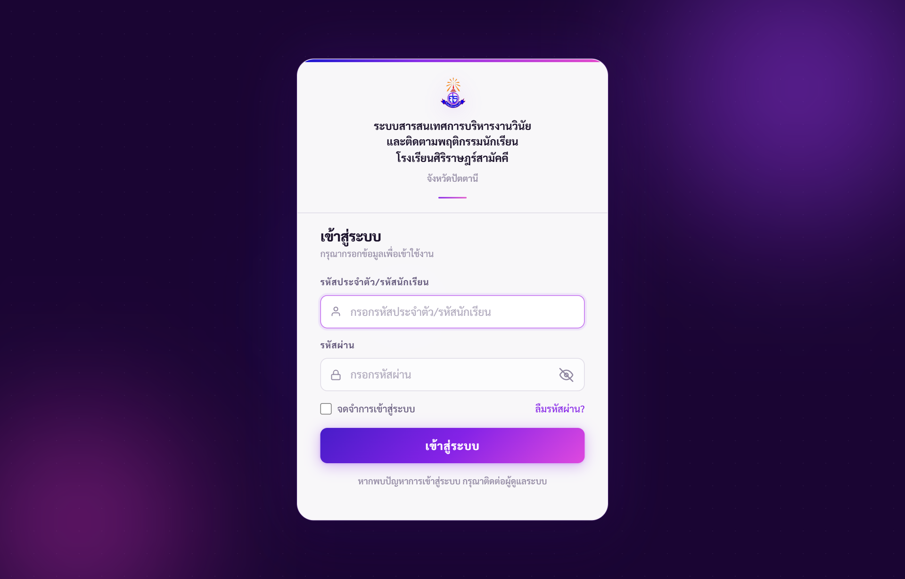
ภาพที่ 1 หน้าจอแสดงผลการเข้าสู่ระบบ (Login)
จากภาพที่ 1 หน้าจอแสดงผลการเข้าสู่ระบบ ผู้ใช้งานทุกกลุ่มสามารถเข้าสู่ระบบโดยการป้อน ชื่อผู้ใช้ (Username) และ รหัสผ่าน (Password) จากนั้นคลิกปุ่ม  เพื่อเข้าสู่ระบบ
หมายเหตุ : เมื่อเข้าสู่ระบบสำเร็จ ระบบจะทำการตรวจสอบสิทธิ์และเปลี่ยนเส้นทางไปยังหน้าแดชบอร์ดตามบทบาทของผู้ใช้งานโดยอัตโนมัติ

1. กลุ่มของผู้ดูแลระบบ (Admin)
การทำงานของผู้ดูแลระบบครอบคลุมการจัดการโครงสร้างระบบ การจัดการข้อมูลผู้ใช้ ข้อมูลนักเรียน ข้อมูลครู การพิมพ์บัตร และการกำหนดสิทธิ์ของระบบ ดังนี้:
1.1) หน้าแดชบอร์ดผู้ดูแลระบบ (Admin Dashboard)
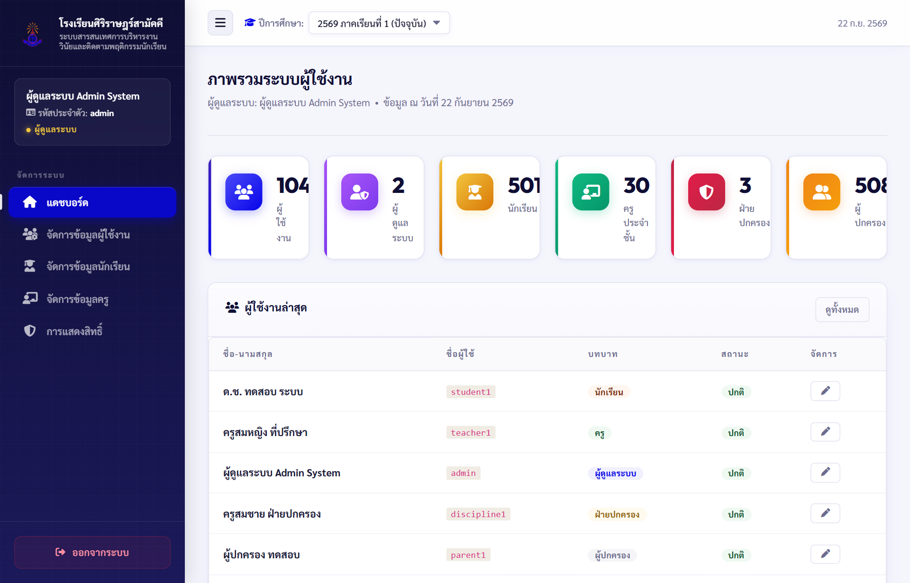
ภาพที่ 2 หน้าจอแสดงแดชบอร์ดผู้ดูแลระบบ
จากภาพที่ 2 ผู้ดูแลระบบสามารถดูสรุปจำนวนผู้ใช้งานในระบบ, สถิตินักเรียนทั้งหมด, จำนวนครู, บันทึกพฤติกรรมล่าสุด และเมนูการจัดการระบบด้านข้าง
1.2) การจัดการข้อมูลผู้ใช้งานระบบ (User Management)
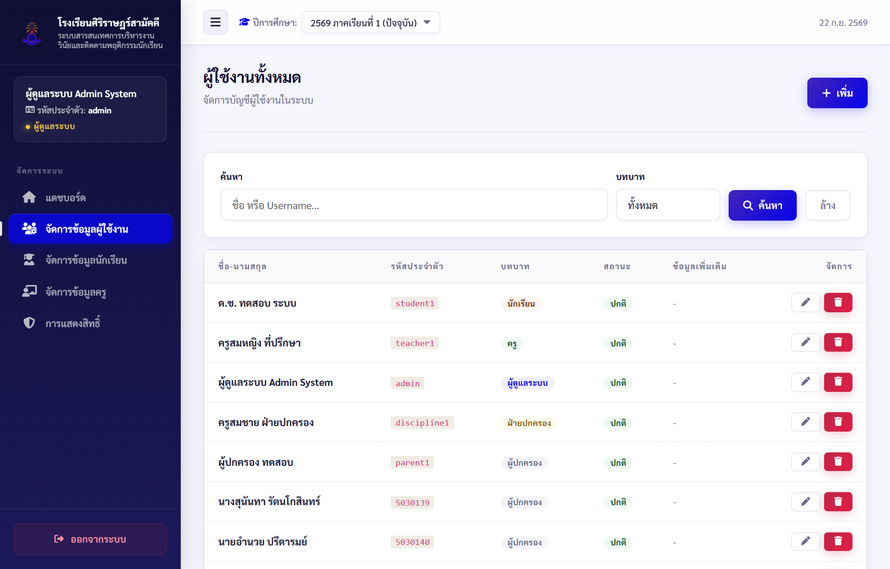
ภาพที่ 3 หน้าจอแสดงรายการข้อมูลผู้ใช้งานในระบบ
จากภาพที่ 3 ผู้ดูแลระบบสามารถจัดการผู้ใช้งานในระบบ โดยสามารถเพิ่มผู้ใช้ใหม่โดยกดปุ่ม  สามารถดูรายละเอียดผู้ใช้โดยกดปุ่ม  สามารถแก้ไขข้อมูลหรือรีเซ็ตรหัสผ่านโดยกดปุ่ม  และสามารถลบผู้ใช้งานโดยกดปุ่ม 
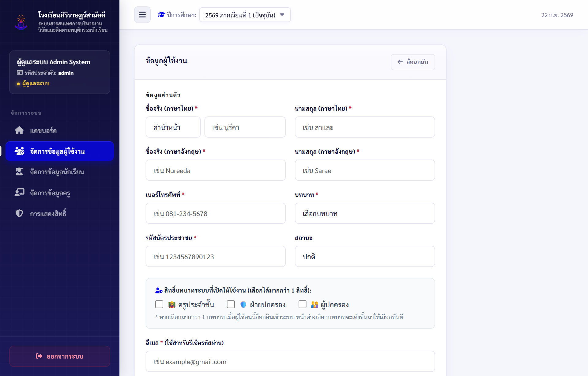
ภาพที่ 4 หน้าจอแบบฟอร์มเพิ่ม/แก้ไขข้อมูลผู้ใช้งาน
จากภาพที่ 4 หน้าจอแบบฟอร์มเพิ่มข้อมูลผู้ใช้ ผู้ดูแลระบบกรอกข้อมูลชื่อ-สกุล, เลขประจำตัวประชาชน, กำหนดบทบาทสิทธิ์ (Admin, Discipline, Teacher, Student, Parent) และตั้งรหัสผ่าน จากนั้นคลิกปุ่ม  เพื่อบันทึกข้อมูล และถ้าหากไม่ต้องการเพิ่มสามารถคลิกปุ่ม  เพื่อปิดหน้าต่าง
1.3) การจัดการข้อมูลนักเรียน (Student Management)
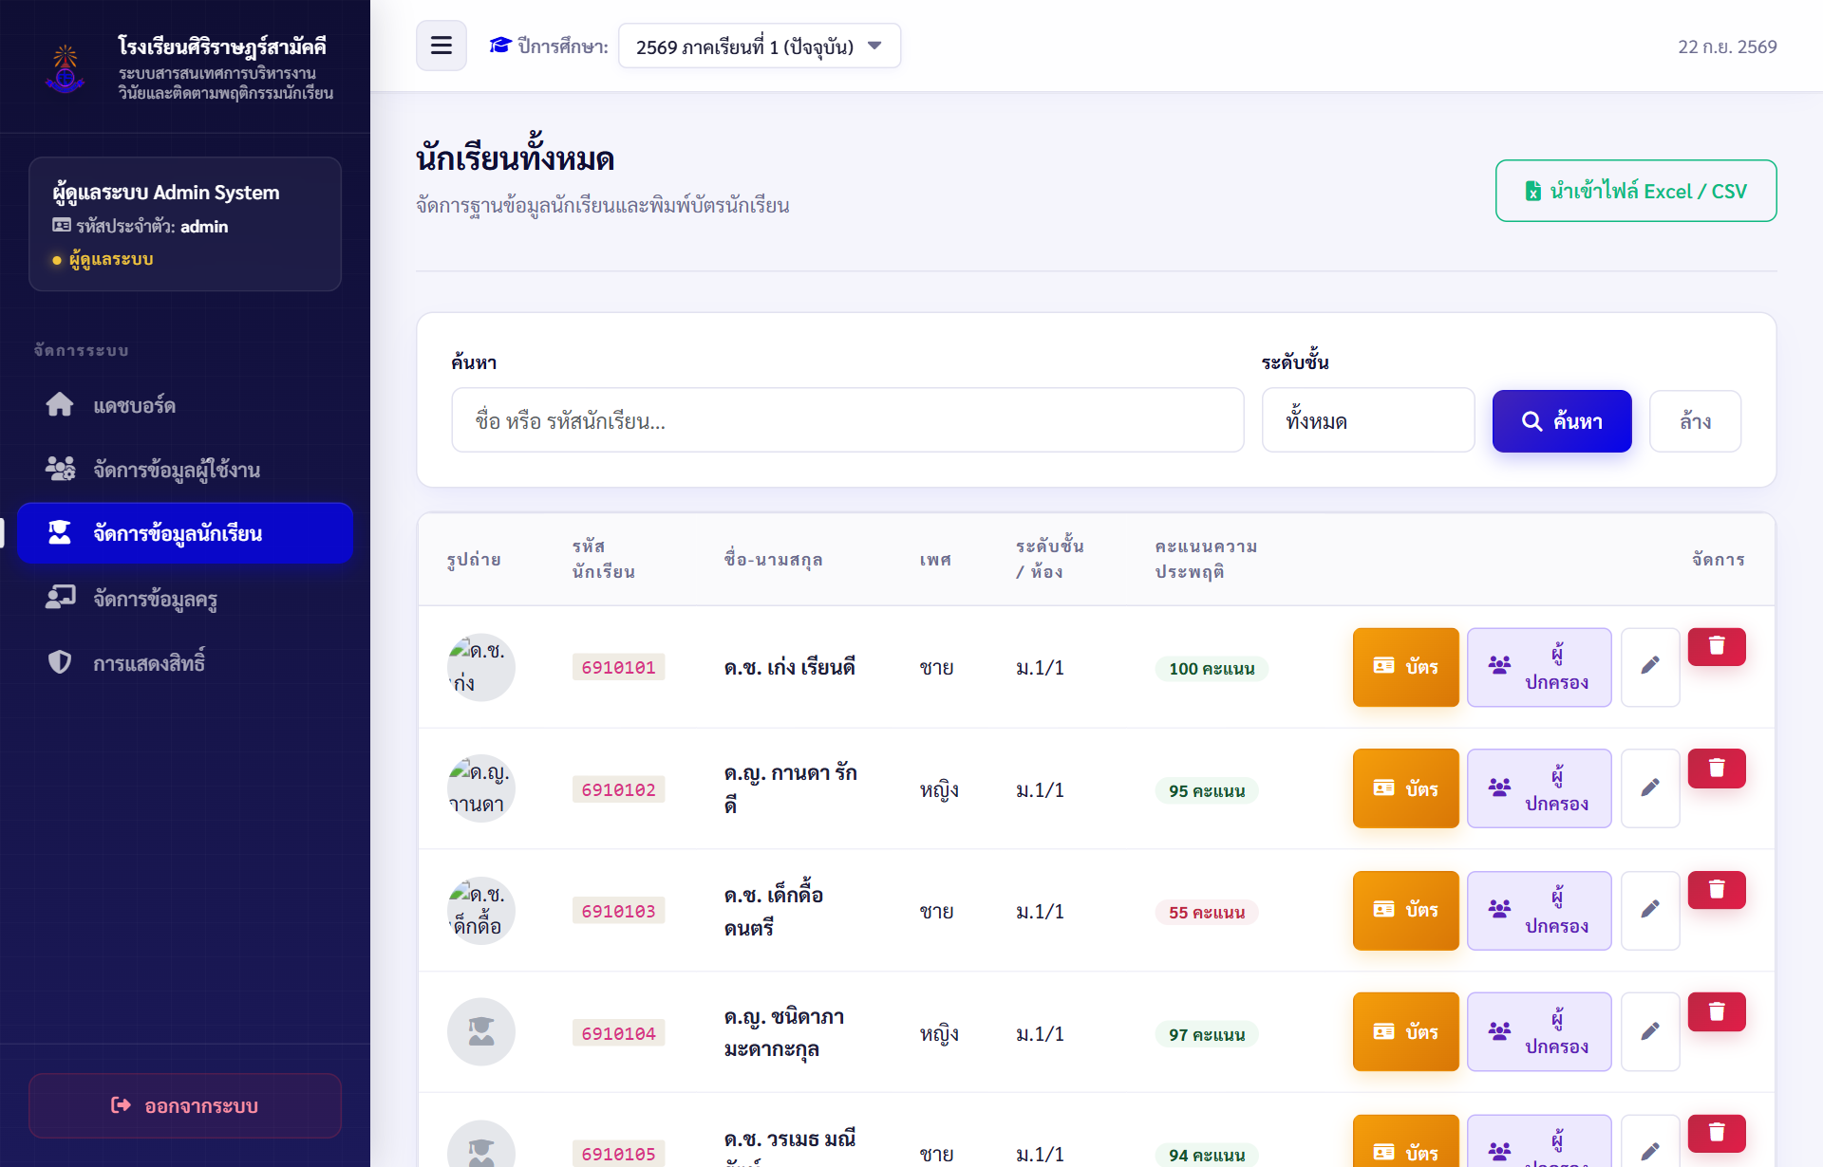
ภาพที่ 5 หน้าจอแสดงรายการข้อมูลนักเรียน
จากภาพที่ 5 ผู้ดูแลระบบสามารถดูรายชื่อนักเรียนทั้งหมดตามระดับชั้นและห้องเรียน ค้นหาตามรหัสนักเรียน สามารถเพิ่มนักเรียนใหม่โดยกดปุ่ม  สามารถดูข้อมูลและพิมพ์บัตรโดยกดปุ่ม สามารถแก้ไขข้อมูลโดยกดปุ่ม และลบข้อมูลโดยกดปุ่ม
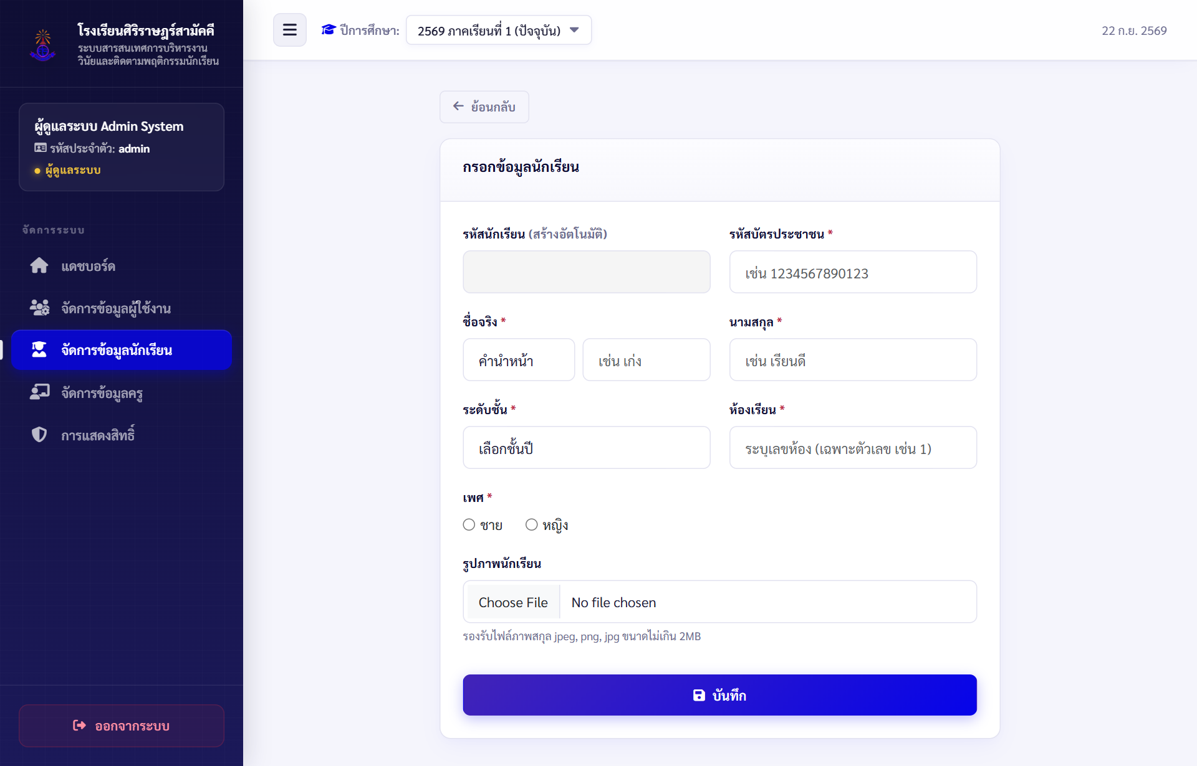
ภาพที่ 6 หน้าจอแบบฟอร์มเพิ่ม/แก้ไขข้อมูลนักเรียน
จากภาพที่ 6 กรอกรหัสนักเรียน, เลขประจำตัวประชาชน, คำนำหน้า, ชื่อ-สกุล, ชั้นเรียน, ห้องเรียน และข้อมูลติดต่อ จากนั้นคลิกปุ่ม และถ้าต้องการยกเลิกให้คลิกปุ่ม
1.4) การพิมพ์บัตรประจำตัวนักเรียนและ QR Code (Student ID Card)
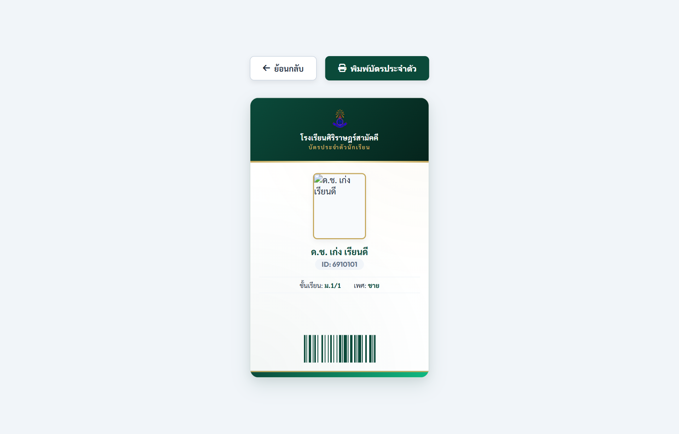
ภาพที่ 7 หน้าจอแสดงบัตรประจำตัวนักเรียนพร้อม QR Code
จากภาพที่ 7 ระบบจะประมวลผลสร้างบัตรประจำตัวนักเรียนพร้อมรูปถ่ายและ QR Code ประจำตัว สำหรับใช้ในการสแกนเช็คชื่อละหมาดและเข้าแถว สามารถสั่งพิมพ์บัตรได้โดยคลิกปุ่ม 
1.5) การนำเข้าข้อมูลนักเรียนผ่านไฟล์ Excel/CSV
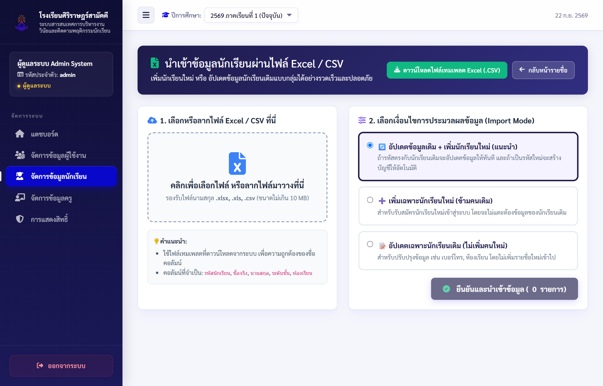
ภาพที่ 8 หน้าจอนำเข้าข้อมูลนักเรียนผ่านไฟล์ Excel
จากภาพที่ 8 ผู้ดูแลระบบสามารถดาวน์โหลดไฟล์แม่แบบ Excel กรอกข้อมูลนักเรียนทั้งระดับชั้น แล้วเลือกไฟล์อัปโหลดเข้ามา จากนั้นคลิกปุ่ม ระบบจะสร้างข้อมูลนักเรียนและบัญชีผู้ใช้ให้อัตโนมัติ
1.6) การจัดการข้อมูลผู้ปกครอง (Parent / Guardian)
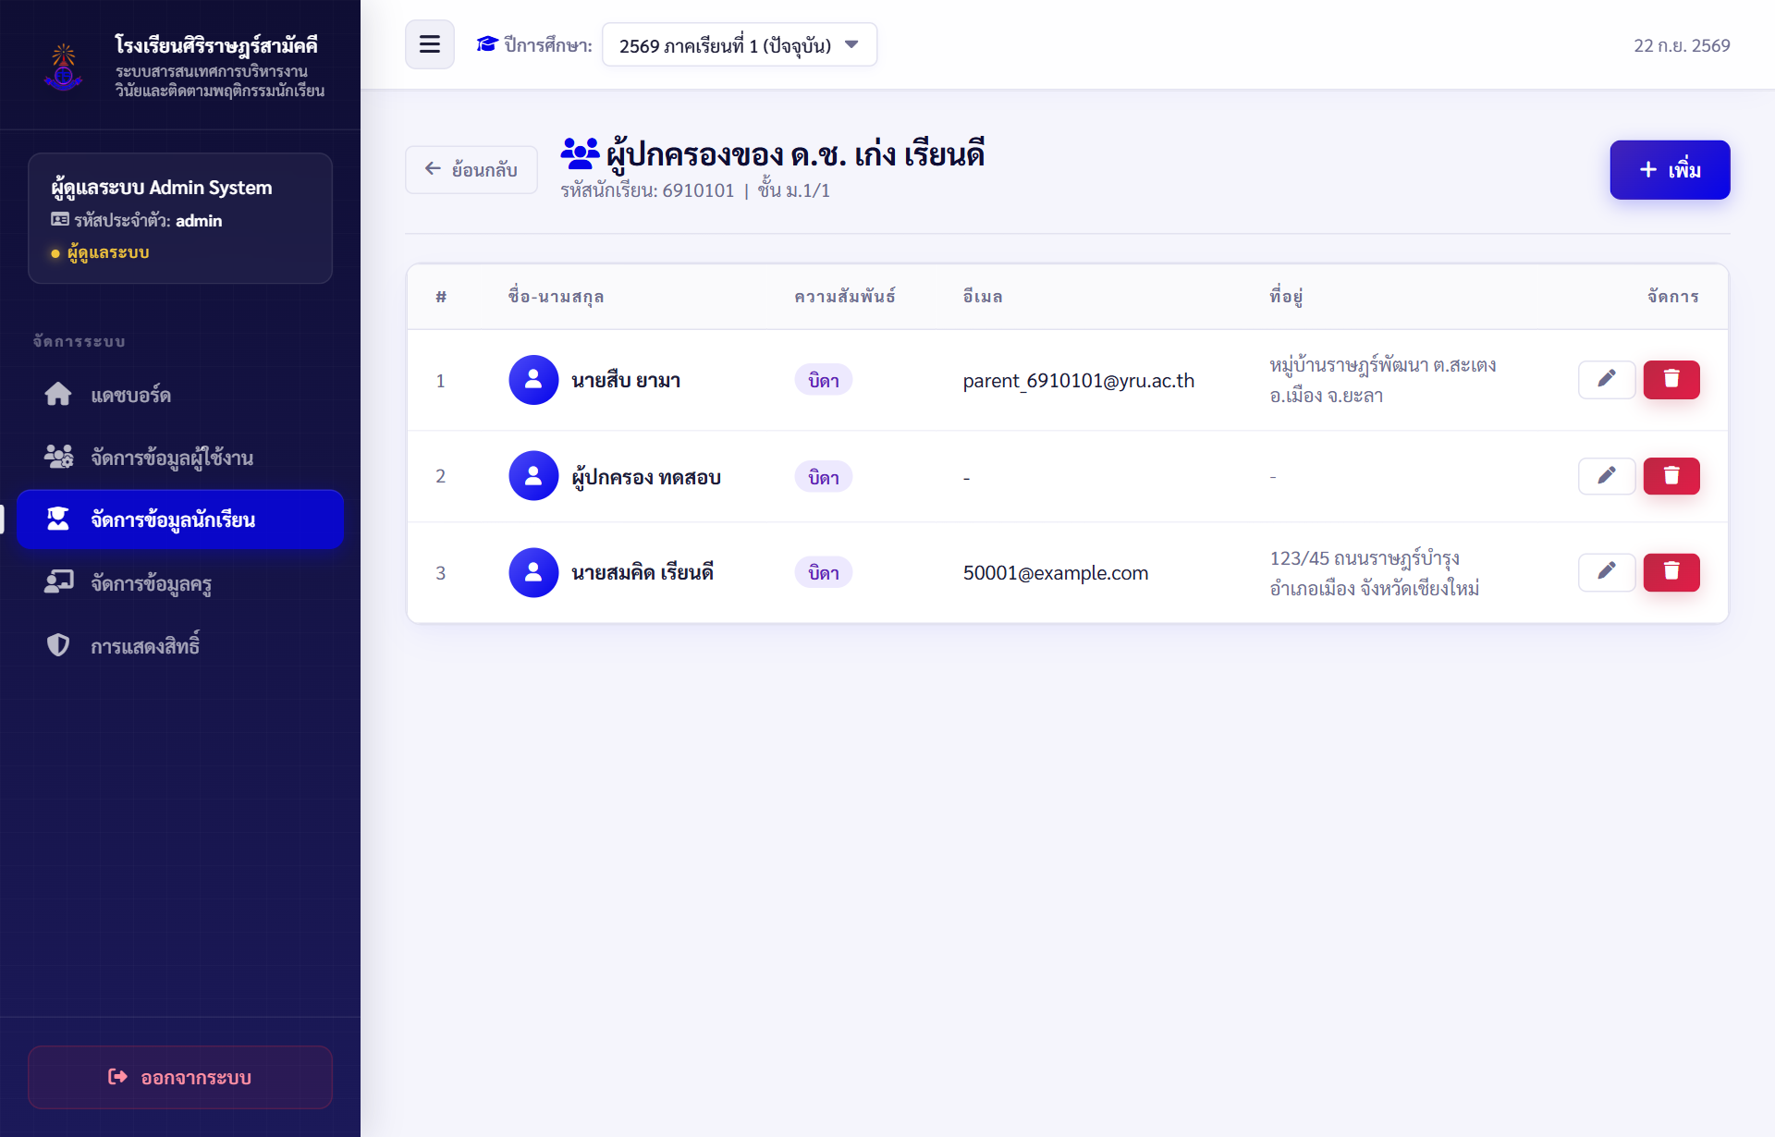
ภาพที่ 9 หน้าจอจัดการข้อมูลผู้ปกครองและเชื่อมโยงบุตรหลาน
จากภาพที่ 9 สามารถเพิ่มข้อมูลผู้ปกครอง ระบุความสัมพันธ์ (บิดา, มารดา, ผู้ปกครอง) และผูกรหัสนักเรียนเข้ากับบัญชีผู้ปกครอง เมื่อบันทึกเรียบร้อยให้คลิกปุ่ม
1.7) การจัดการข้อมูลครูและครูที่ปรึกษา (Teacher Management)
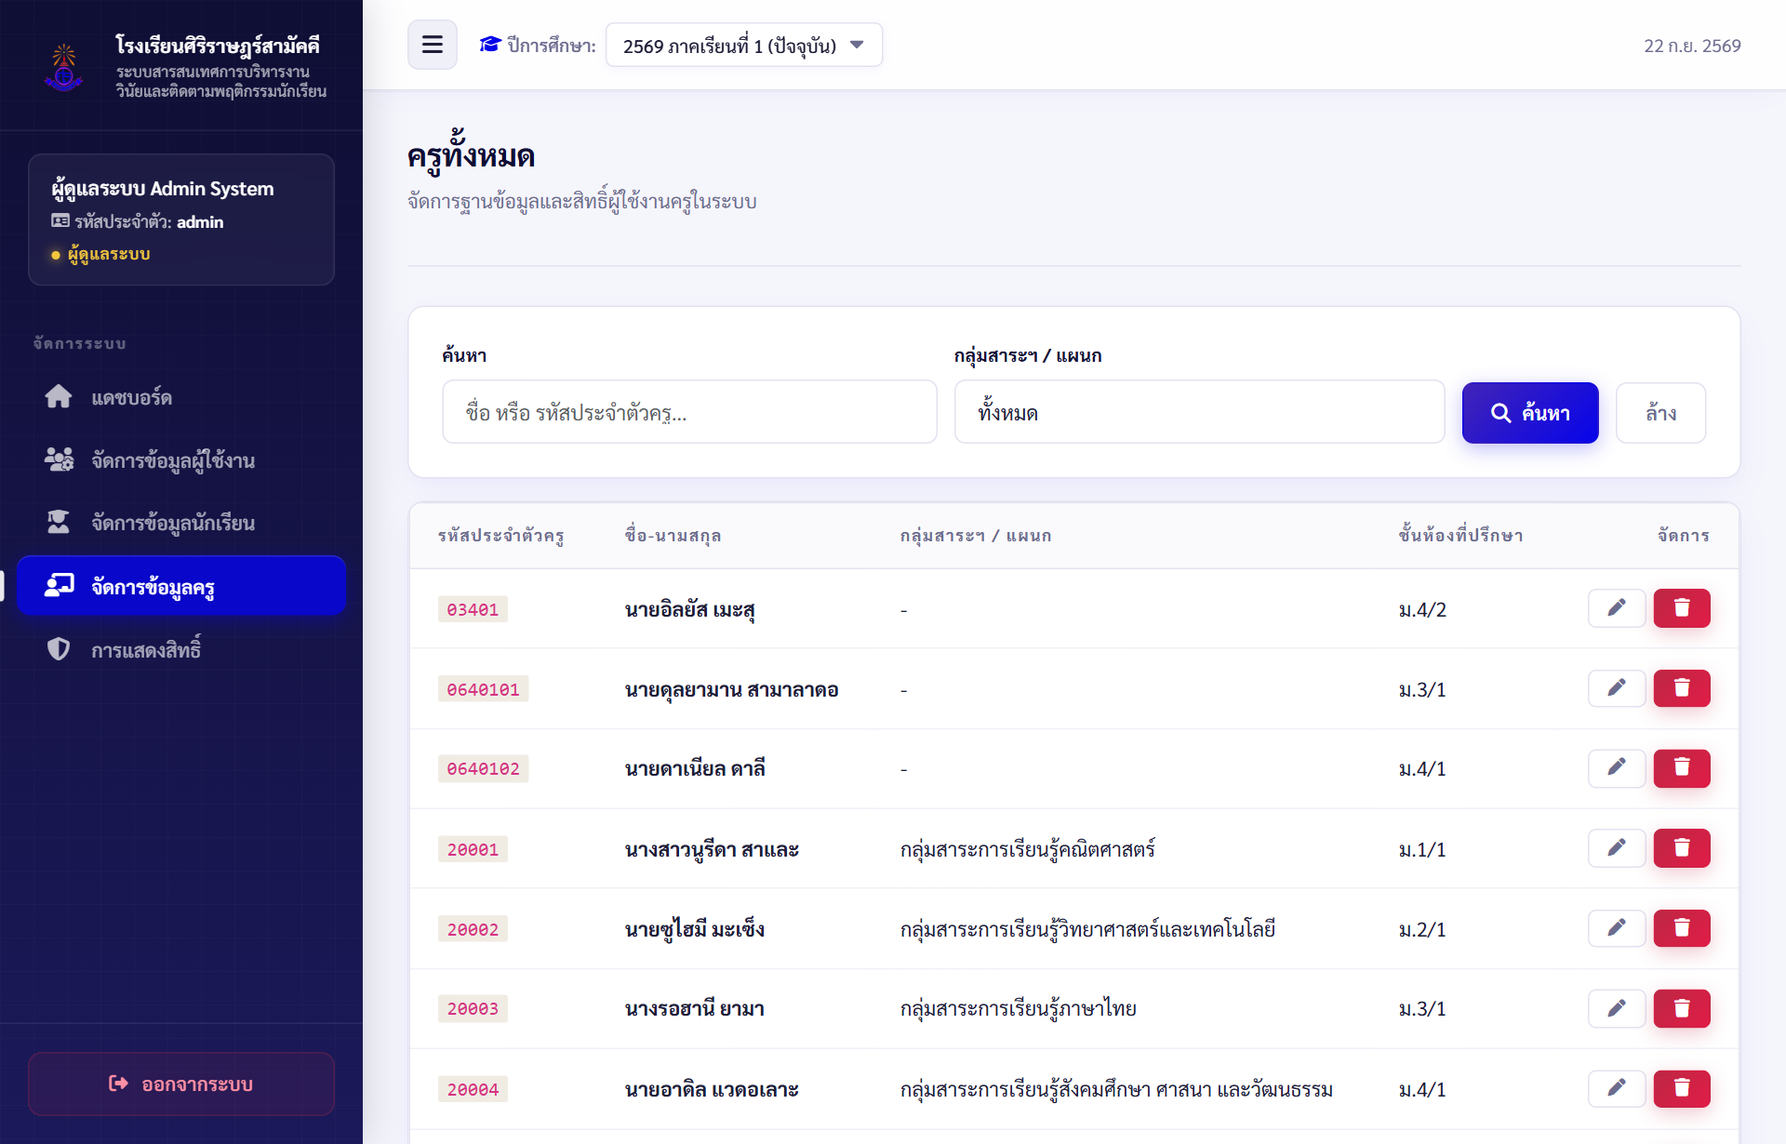
ภาพที่ 10 หน้าจอแสดงข้อมูลครูและห้องเรียนประจำชั้น
จากภาพที่ 10 ผู้ดูแลระบบจัดการข้อมูลครูและกำหนดห้องเรียนประจำชั้นที่ปรึกษา (Advisory Class) เช่น กำหนดให้ครูดูแลห้อง ม.3/1 สามารถเพิ่มครูโดยกดปุ่ม และแก้ไขห้องเรียนที่ปรึกษาโดยกดปุ่ม
1.8) การแสดงสิทธิ์การเข้าถึงโมดูลของแต่ละบทบาท (Role & Permissions)
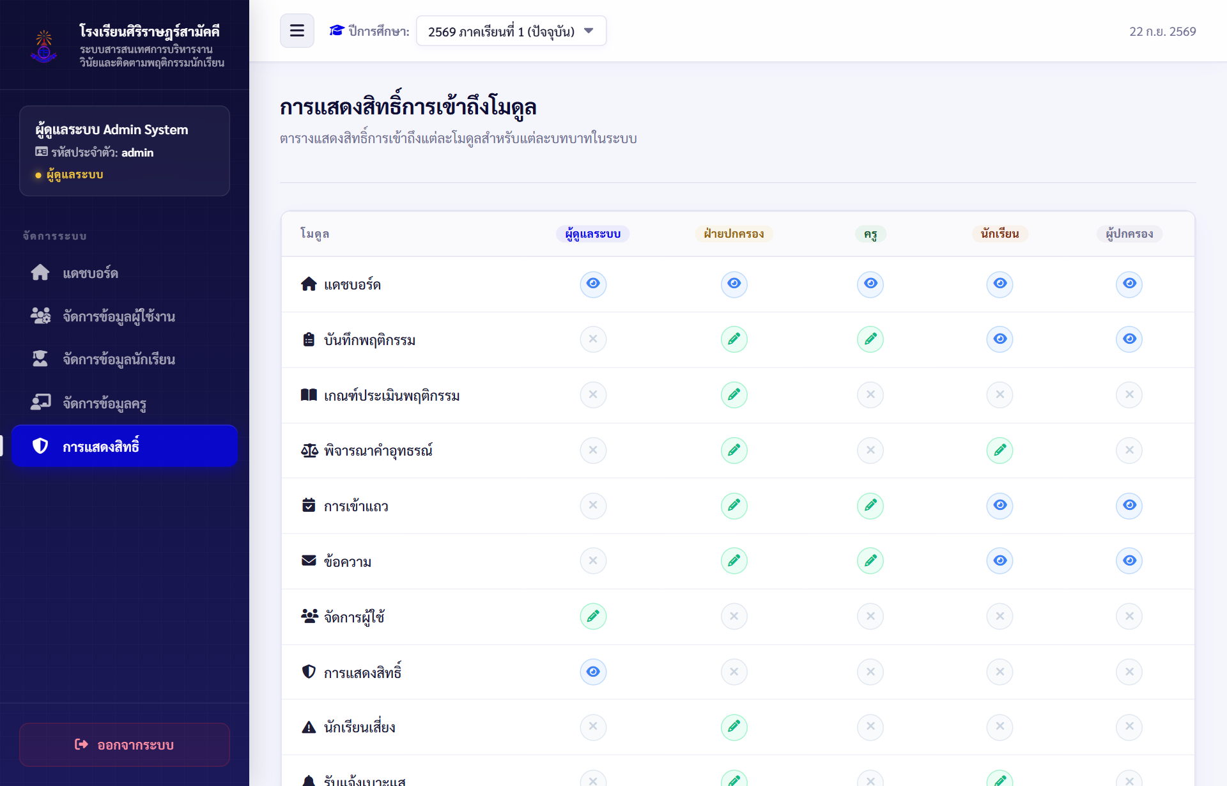
ภาพที่ 11 หน้าจอตารางแสดงสิทธิ์การเข้าถึงโมดูลของแต่ละบทบาท
จากภาพที่ 11 หน้าจอแสดงตารางสิทธิ์การเข้าถึงแต่ละโมดูลในระบบ (Permission Matrix) สำหรับแต่ละบทบาท ได้แก่ ผู้ดูแลระบบ, ฝ่ายปกครอง, ครู, นักเรียน และผู้ปกครอง โดยระบบจะแสดงสัญลักษณ์แสดงสิทธิ์การอ่าน/ดูข้อมูล (รูปตา), สิทธิ์การบันทึกหรือจัดการข้อมูล (รูปดินสอ) และไม่อนุญาตให้เข้าถึง (เครื่องหมายกากบาท) เพื่อให้ผู้ดูแลระบบตรวจสอบความถูกต้องของโครงสร้างสิทธิ์ในระบบได้อย่างชัดเจน

2. กลุ่มของฝ่ายปกครอง (Discipline Officer)
ฝ่ายปกครองมีหน้าที่กำกับดูแลกฎระเบียบวินัย พิจารณาอนุมัติตัด/เพิ่มคะแนน ตรวจสอบเรื่องอุทธรณ์ และติดตามนักเรียนกลุ่มเสี่ยง ดังนี้:
2.1) หน้าแดชบอร์ดฝ่ายปกครอง
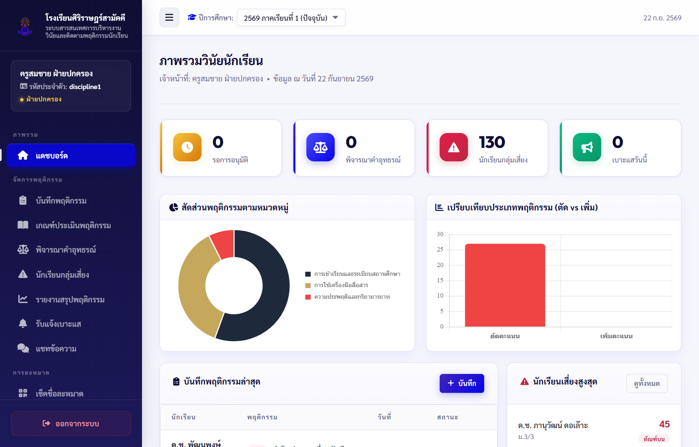
ภาพที่ 12 หน้าจอแสดงแดชบอร์ดของฝ่ายปกครอง
จากภาพที่ 12 ฝ่ายปกครองสามารถดูสรุปจำนวนบันทึกพฤติกรรมที่รอการอนุมัติ, คำร้องอุทธรณ์ที่รอดำเนินการ, สถิติการกระทำผิด และสถิตินักเรียนกลุ่มเสี่ยงที่มีคะแนนต่ำกว่าเกณฑ์
2.2) หน้ารายชื่อนักเรียนกลุ่มเสี่ยง (Risk Students Monitor)
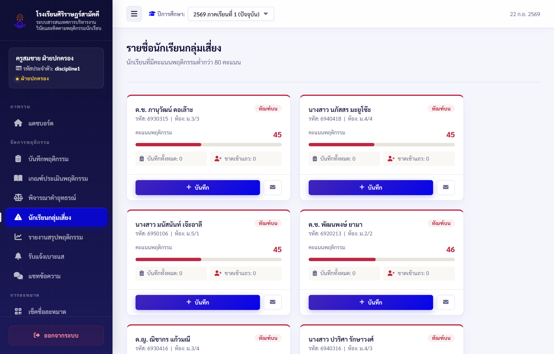
ภาพที่ 13 หน้าจอติดตามนักเรียนกลุ่มเสี่ยง (Risk Students)
จากภาพที่ 13 แสดงรายชื่อนักเรียนที่มีคะแนนคงเหลือต่ำกว่าเกณฑ์ (เช่น ต่ำกว่า 50 คะแนน) พร้อมระดับแจ้งเตือน เพื่อให้ฝ่ายปกครองสามารถเรียกพบ ทำทัณฑ์บน หรือออกหนังสือเชิญผู้ปกครอง
2.3) การตั้งค่าเกณฑ์กฎระเบียบคะแนนพฤติกรรม (Behavior Rules)
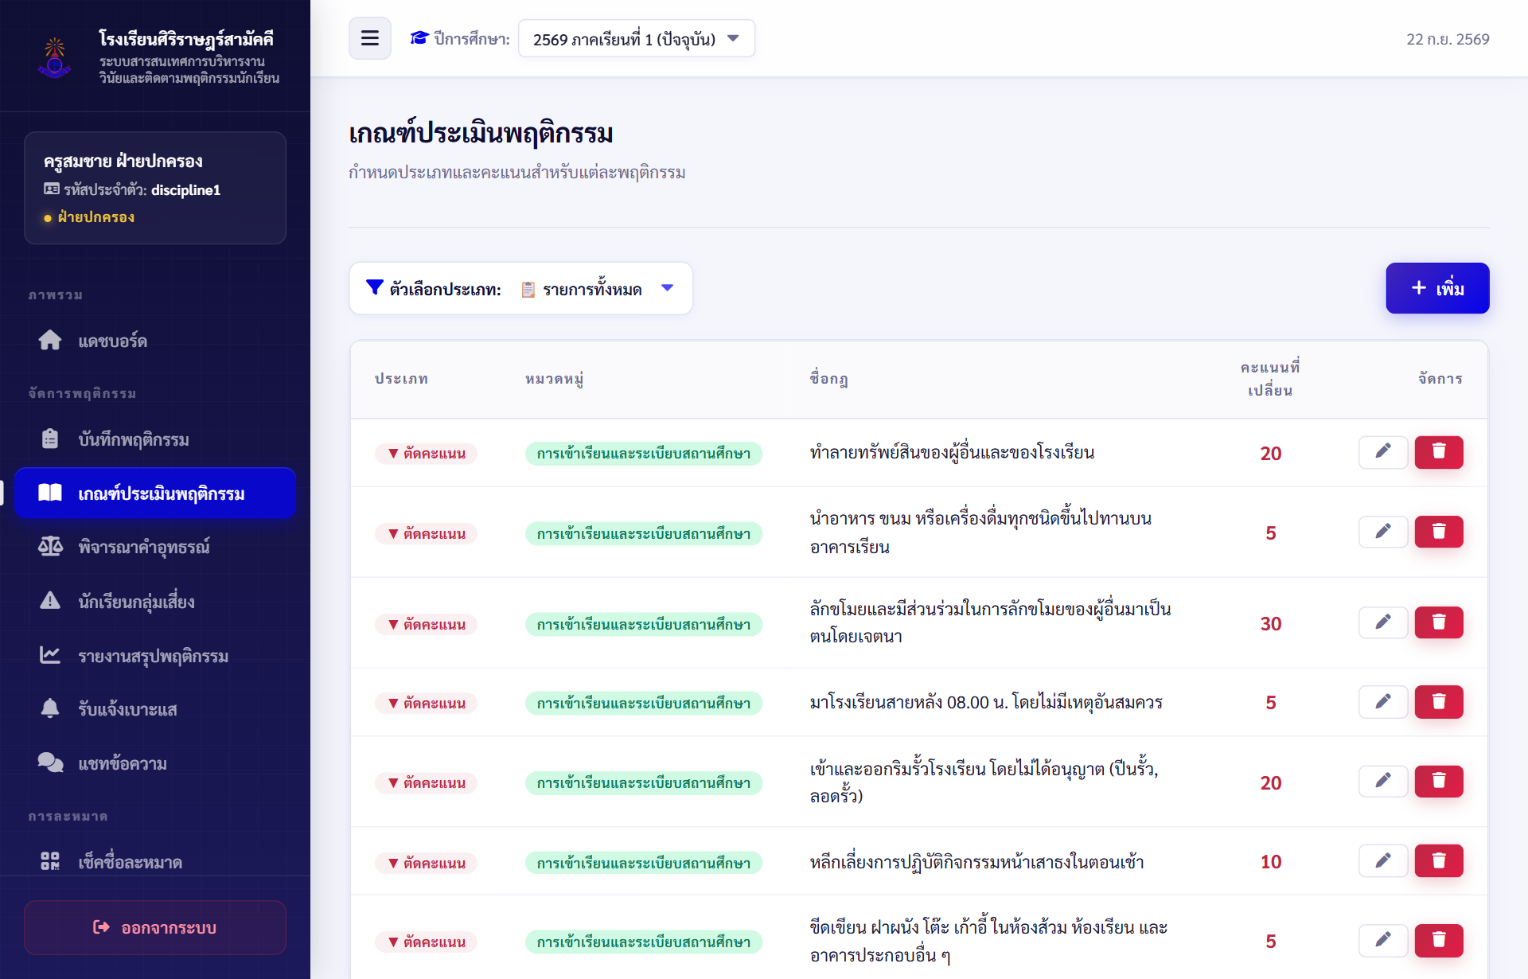
ภาพที่ 14 หน้าจอแสดงรายการเกณฑ์กฎระเบียบวินัย
จากภาพที่ 14 แสดงรายการกฎระเบียบทั้งหมด ฝ่ายปกครองสามารถเพิ่มเกณฑ์ข้อระเบียบใหม่โดยกดปุ่ม  สามารถแก้ไขคะแนนโดยกดปุ่ม และลบข้อระเบียบโดยกดปุ่ม
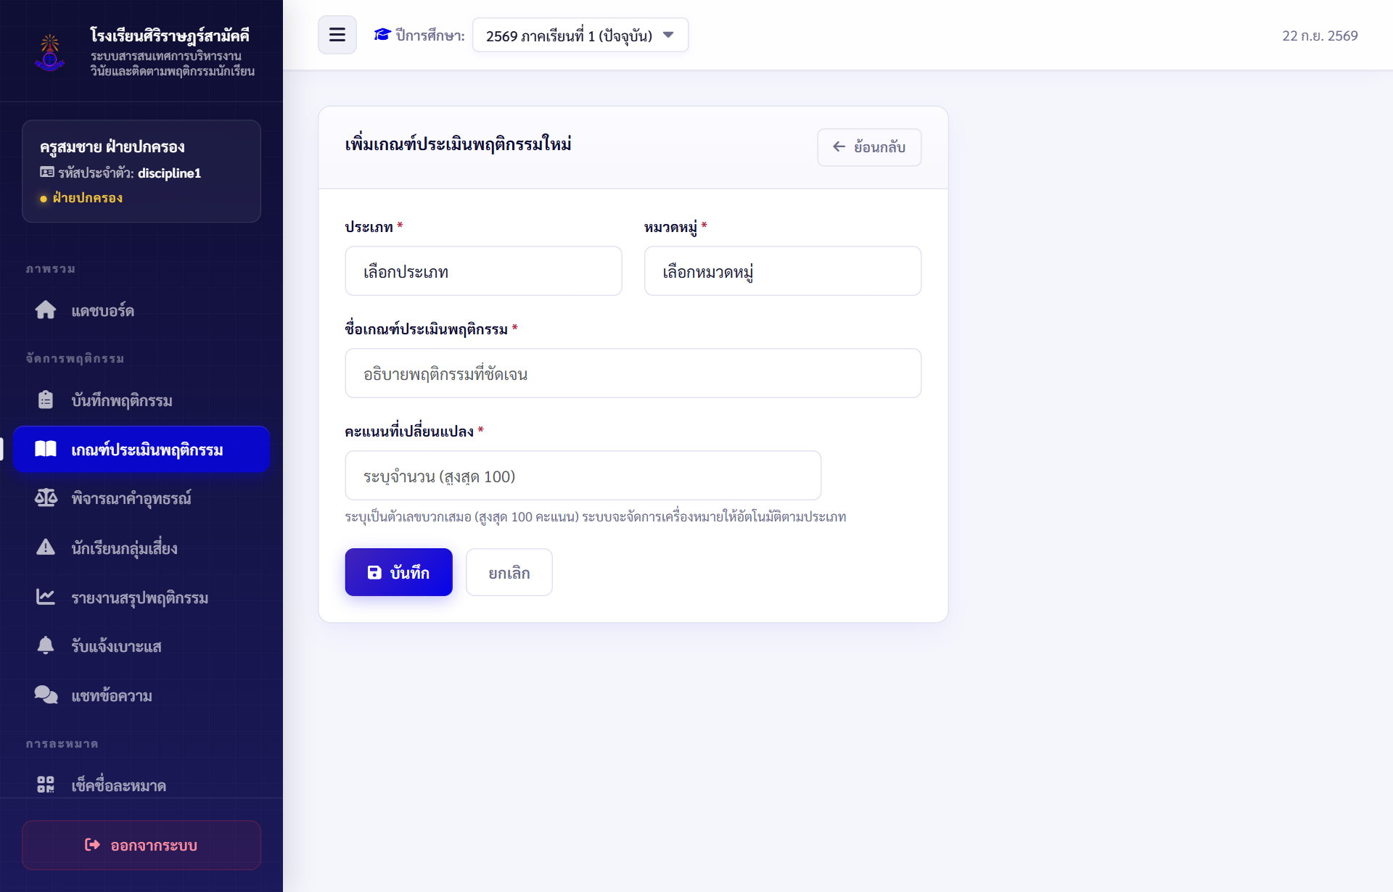
ภาพที่ 15 หน้าจอแบบฟอร์มเพิ่ม/แก้ไขกฎระเบียบและคะแนน
จากภาพที่ 15 ระบุชื่อข้อระเบียบ, หมวดหมู่ความประพฤติ, ประเภทการตัดคะแนน (-) หรือเพิ่มคะแนนความดี (+), จำนวนคะแนน แล้วคลิกปุ่ม  เพื่อบันทึก และถ้าไม่ต้องการเพิ่มให้คลิกปุ่ม
2.4) การตรวจสอบและอนุมัติการบันทึกพฤติกรรม (Approve Records)
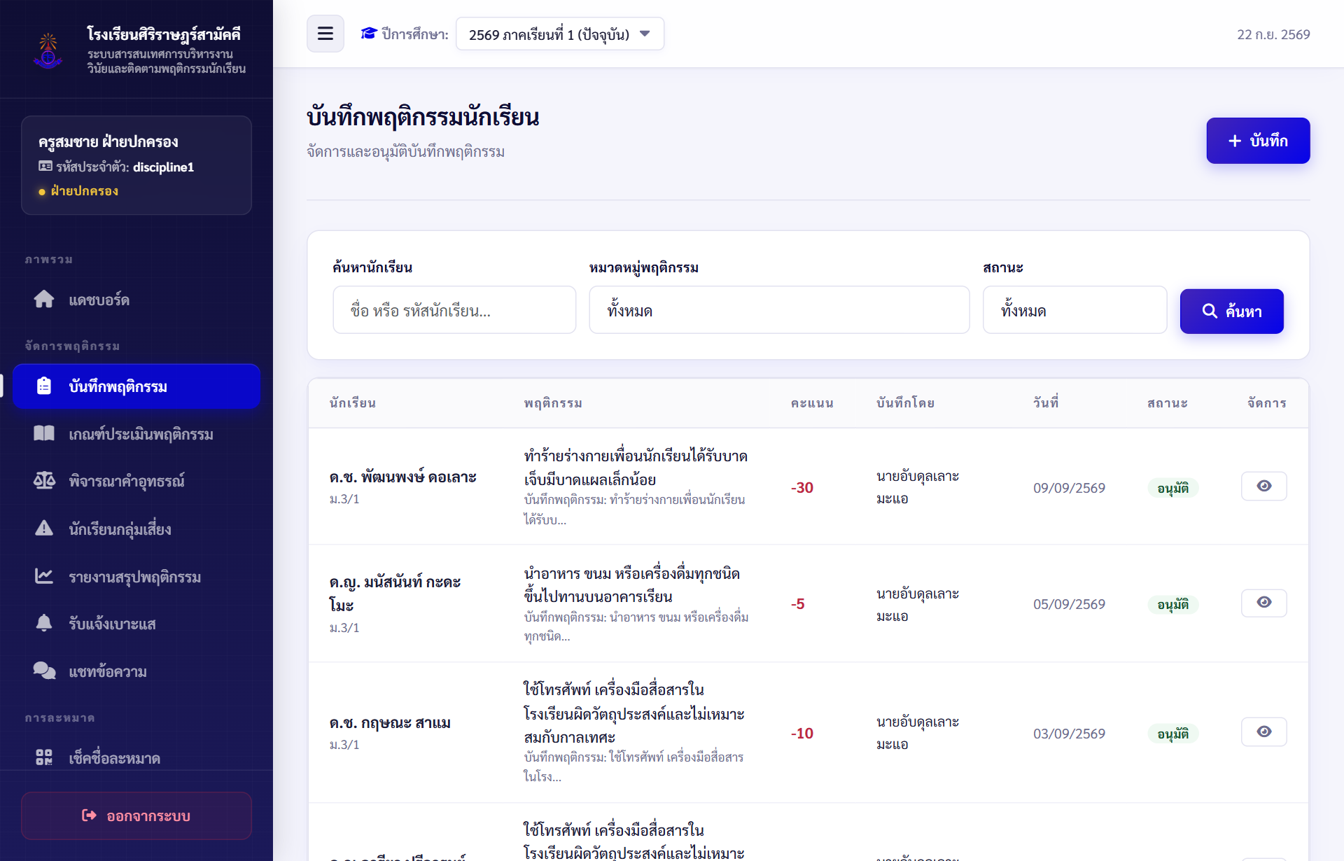
ภาพที่ 16 หน้าจอตรวจสอบและอนุมัติการบันทึกพฤติกรรม
จากภาพที่ 16 รายการพฤติกรรมที่ครูส่งเข้ามาจะแสดงสถานะรอการตรวจสอบ ฝ่ายปกครองสามารถตรวจสอบหลักฐานรูปถ่าย แล้วกดปุ่ม  เพื่อยืนยันการตัดคะแนน หรือกดปุ่ม  หากพิจารณาแล้วไม่เข้าข่ายความผิด
2.5) การพิจารณาคำร้องขออุทธรณ์คะแนน (Review Appeals)
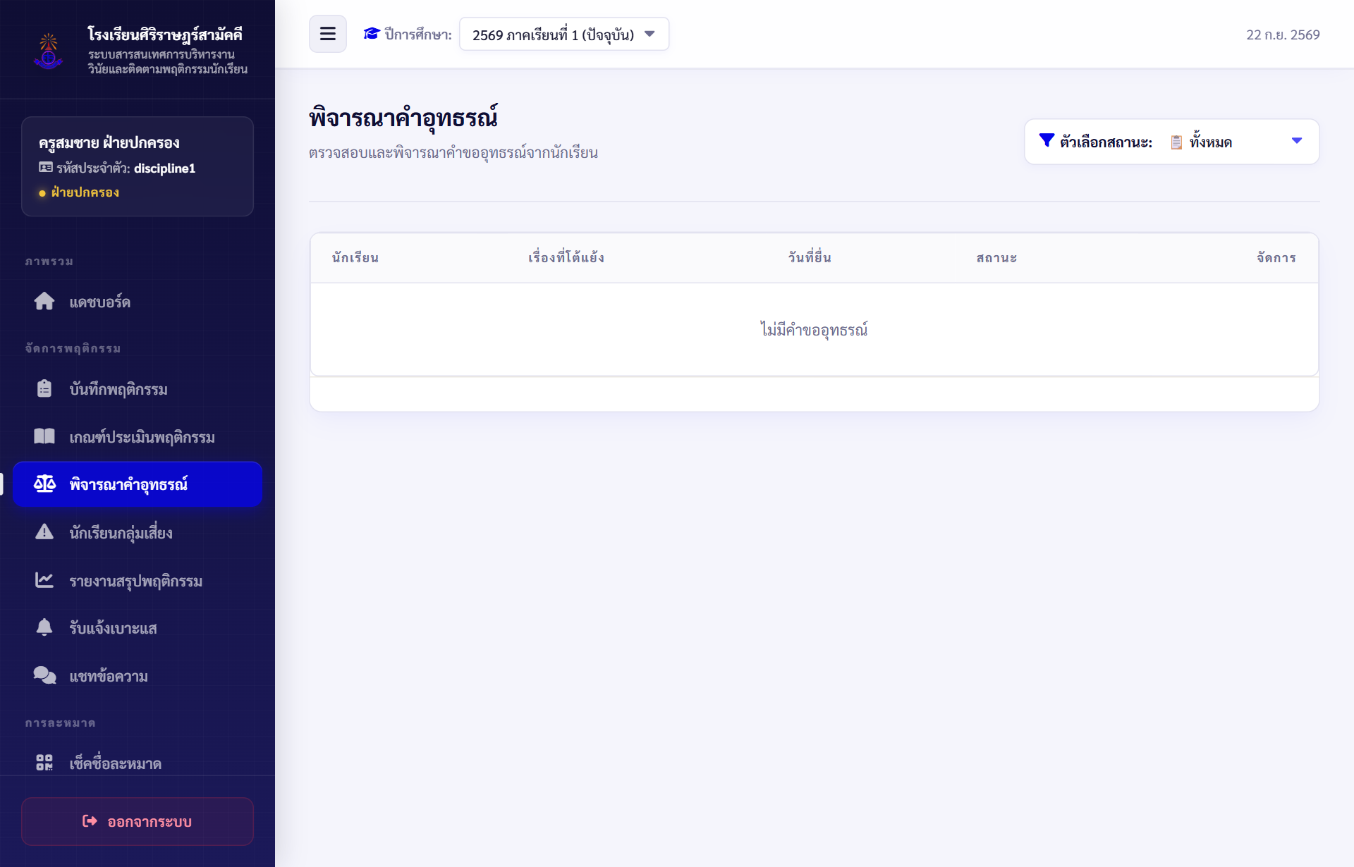
ภาพที่ 17 หน้าจอพิจารณาคำร้องขออุทธรณ์คะแนนของนักเรียน
จากภาพที่ 17 ฝ่ายปกครองตรวจสอบเอกสารคำชี้แจงและหลักฐานที่นักเรียนแนบมา หากเห็นสมควรให้คลิกปุ่ม ระบบจะคืนคะแนนให้นักเรียนทันที หรือคลิกปุ่ม เพื่อปฏิเสธคำร้อง
2.6) การจัดการเรื่องแจ้งเบาะแสพฤติกรรม (Informant Reports)
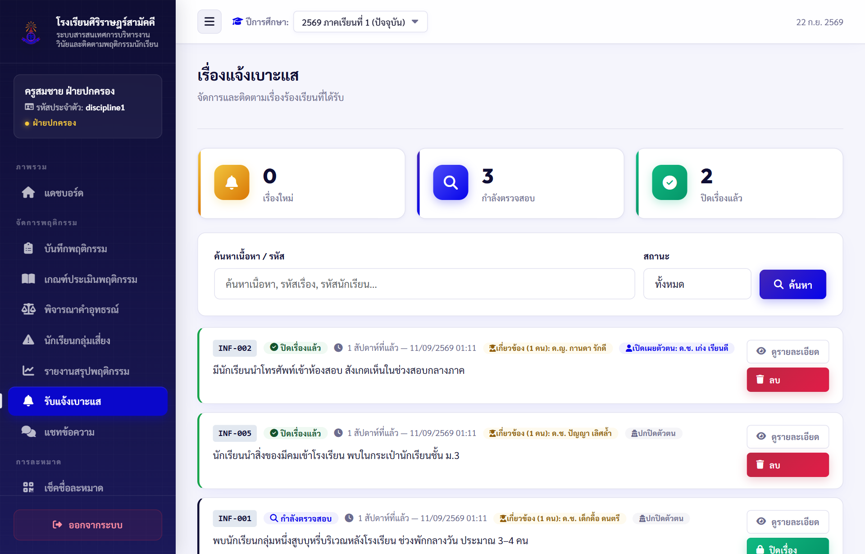
ภาพที่ 18 หน้าจอแสดงรายการแจ้งเบาะแสพฤติกรรม
จากภาพที่ 18 ฝ่ายปกครองเปิดดูเรื่องที่นักเรียนส่งแจ้งเบาะแสการกระทำผิด (เช่น การสูบบุหรี่ หรือการหนีเรียน) เพื่อดำเนินการตรวจสอบข้อเท็จจริง และคลิกปุ่ม เพื่อบันทึกผลการดำเนินการ
2.7) หน้ารายงานสรุปพฤติกรรมและการส่งออกข้อมูล (Reports & Export)
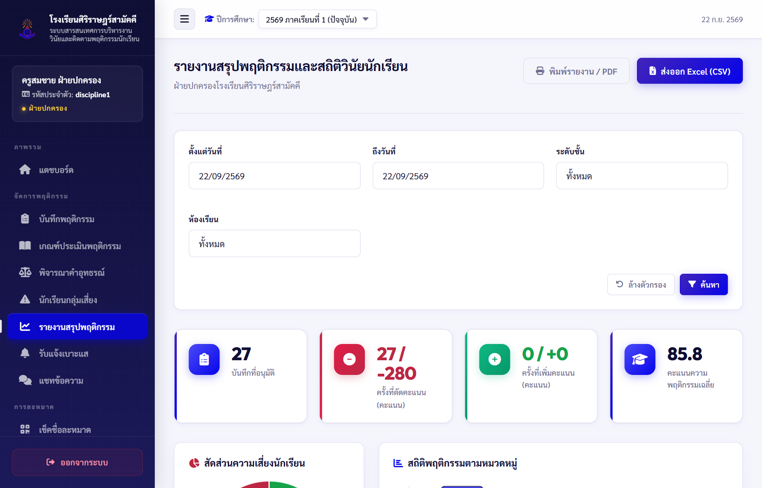
ภาพที่ 19 หน้าจอรายงานสรุปพฤติกรรมและการส่งออกข้อมูล
จากภาพที่ 19 สามารถเลือกช่วงวันที่, ระดับชั้น และคลิกปุ่ม  เพื่อพิมพ์รายงานความประพฤติรายห้อง หรือคลิกปุ่ม  เพื่อส่งออกข้อมูลเป็นไฟล์ Excel

3. กลุ่มของครูผู้สอนและครูที่ปรึกษา (Teacher)
ครูผู้สอนและครูที่ปรึกษาเป็นผู้ดูแลนักเรียนอย่างใกล้ชิด ทำหน้าที่เช็คชื่อประจำวัน บันทึกพฤติกรรม สแกนละหมาด และประสานงานกับผู้ปกครอง ดังนี้:
3.1) หน้าแดชบอร์ดครูและข้อมูลห้องเรียนที่ปรึกษา (My Classroom)
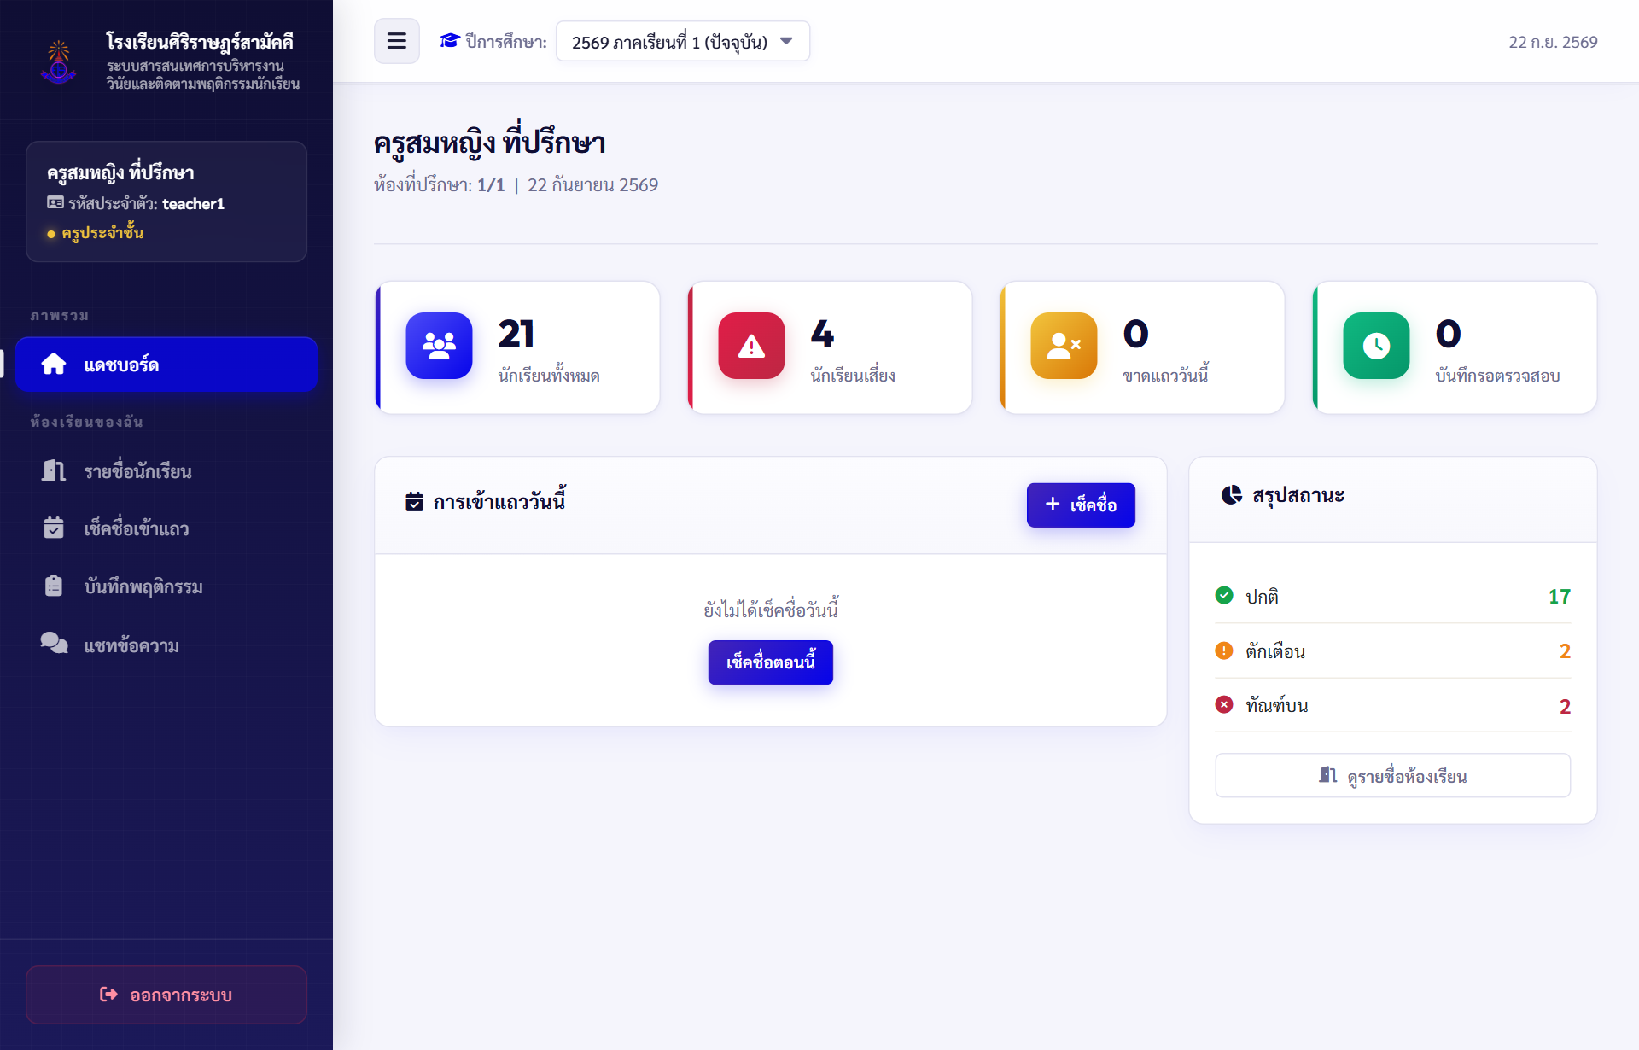
ภาพที่ 20 หน้าจอแดชบอร์ดครูและข้อมูลห้องเรียนที่ปรึกษา
จากภาพที่ 20 ครูที่ปรึกษาดูภาพรวมสถิติของนักเรียนในห้องที่รับผิดชอบ คะแนนเฉลี่ยประจำห้อง และรายชื่อนักเรียนที่ต้องเฝ้าระวังพฤติกรรม
3.2) การบันทึกเวลาเรียนและการเช็คชื่อประจำวัน (Daily Attendance)
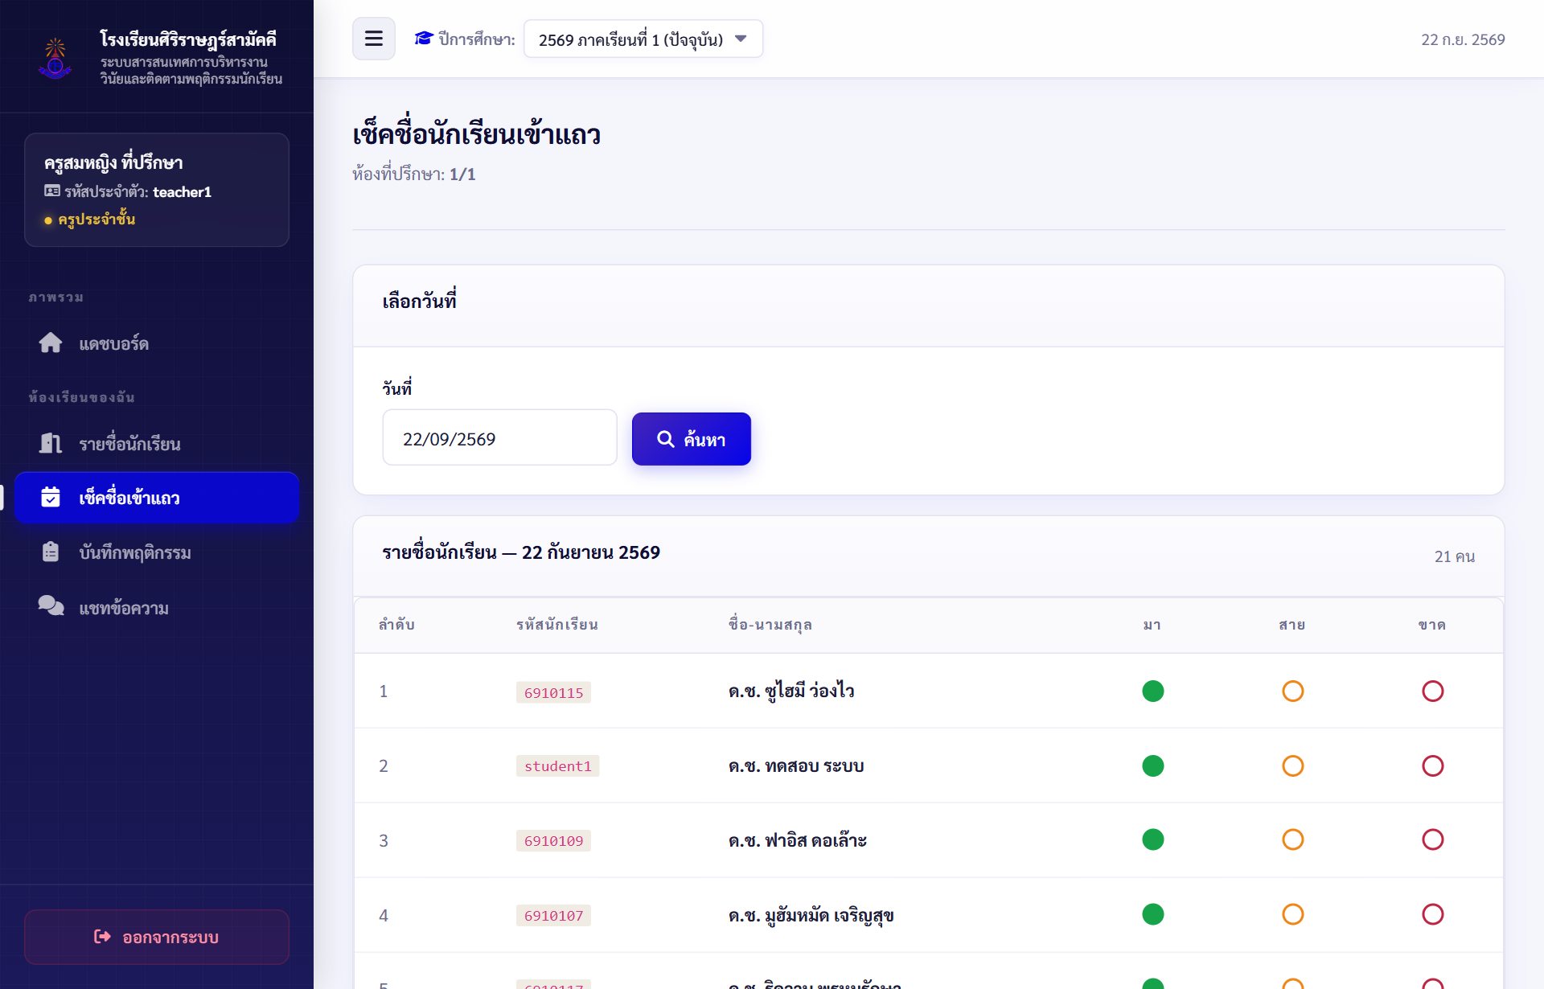
ภาพที่ 21 หน้าจอเช็คชื่อการเข้าเรียนและเข้าแถวประจำวัน
จากภาพที่ 21 ครูทำการเช็คชื่อนักเรียนตามห้องเรียน สามารถคลิกปุ่มลัด  เพื่อให้สถานะนักเรียนทุกคนเป็นมาเรียน จากนั้นปรับเฉพาะคนที่ขาดหรือลา แล้วคลิกปุ่ม เพื่อบันทึกการเช็คชื่อ
3.3) การบันทึกคะแนนพฤติกรรมนักเรียน (Log Behavior Record)
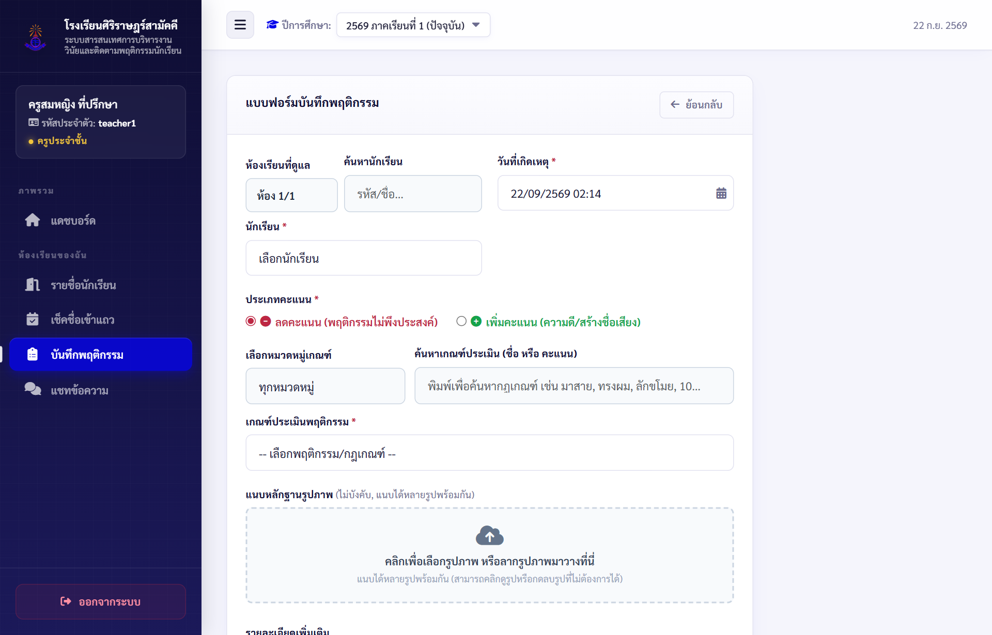
ภาพที่ 22 หน้าจอแบบฟอร์มบันทึกพฤติกรรมนักเรียน
จากภาพที่ 22 เมื่อพบนักเรียนทำผิดหรือทำความดี ครูค้นหาชื่อนักเรียน, เลือกข้อกฎระเบียบ, ระบุสถานที่/เหตุการณ์, แนบรูปหลักฐาน แล้วกดปุ่ม 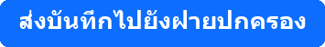 เรื่องจะถูกส่งต่อไปยังฝ่ายปกครองเพื่อรอการอนุมัติ
3.4) การสแกนเช็คชื่อละหมาด (Prayer Scanner)
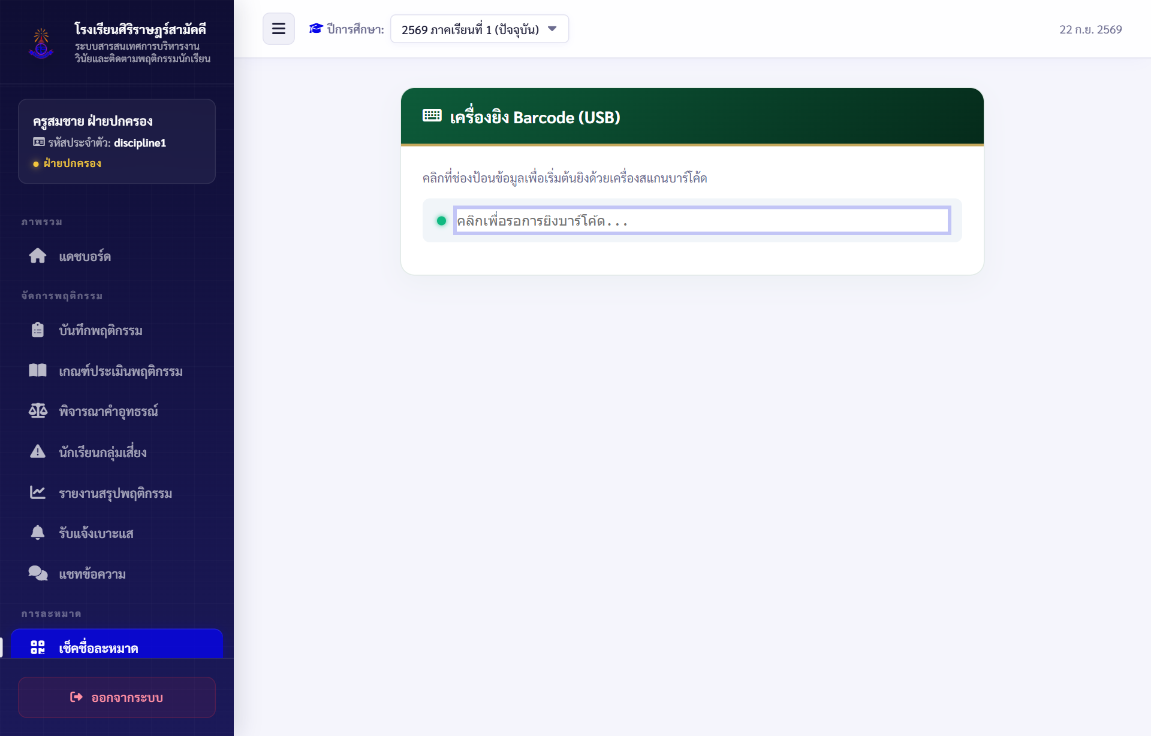
ภาพที่ 23 หน้าจอเครื่องสแกน QR Code สำหรับเช็คชื่อละหมาด
จากภาพที่ 23 ครูเปิดกล้องจากโทรศัพท์มือถือ เลือกรอบเวลาละหมาด (เช่น ซุฮรี หรือ อัศรี) แล้วนำไปสแกน QR Code บนบัตรนักเรียนเพื่อเช็คชื่อละหมาดทันที
3.5) ระบบกล่องข้อความติดต่อสื่อสาร (Teacher Messages)
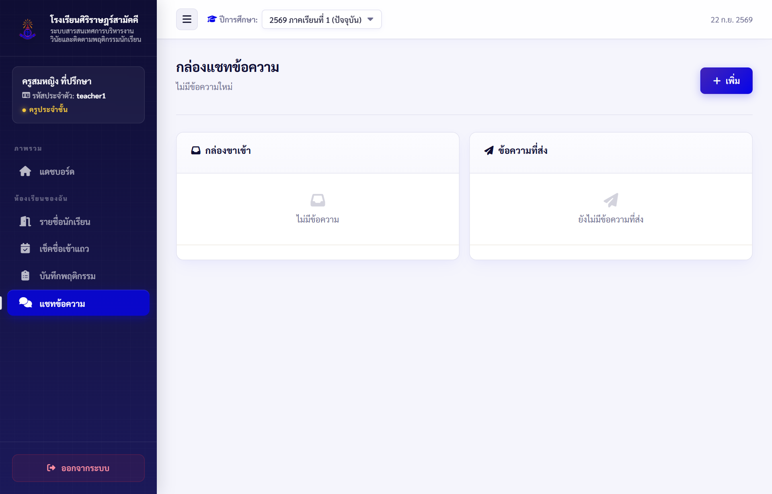
ภาพที่ 24 หน้าจอกล่องข้อความพูดคุยกับผู้ปกครอง
จากภาพที่ 24 ครูรับและตอบข้อความแชทจากผู้ปกครอง ตรวจดูใบลาหรือเอกสารที่ส่งมา เพื่อให้การประสานงานระหว่างโรงเรียนกับครอบครัวเป็นไปอย่างมีประสิทธิภาพ

4. กลุ่มของนักเรียน (Student)
นักเรียนสามารถเข้ามาตรวจสอบสถานะคะแนนความประพฤติของตนเอง ติดตามประวัติการเข้าแถว ยื่นคำร้องขออุทธรณ์ เปิด QR Code ละหมาด และแจ้งเบาะแส ดังนี้:
4.1) หน้าแดชบอร์ดนักเรียนและคะแนนคงเหลือ (Student Dashboard)
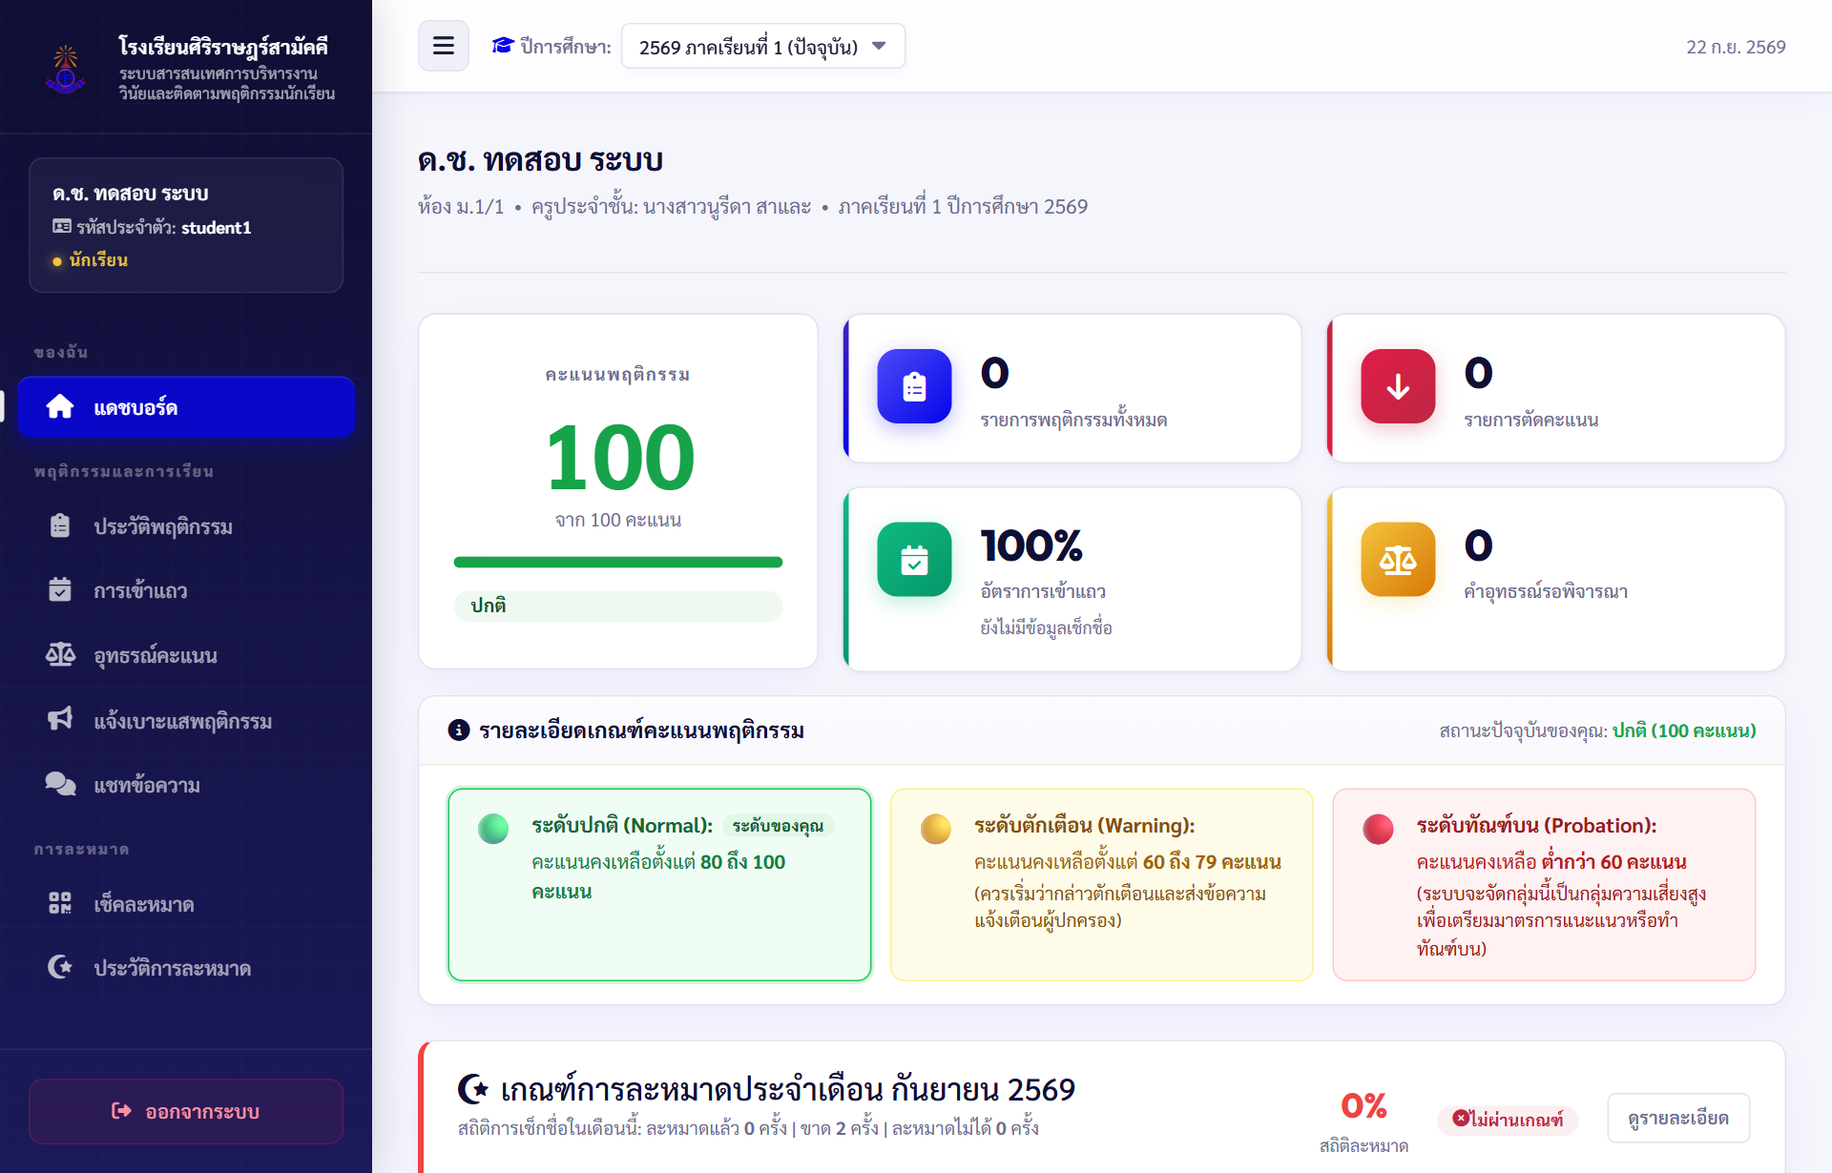
ภาพที่ 25 หน้าแดชบอร์ดแสดงคะแนนความประพฤตินักเรียน
จากภาพที่ 25 นักเรียนสามารถดูคะแนนความประพฤติคงเหลือของตนเอง (เริ่มต้น 100 คะแนน) สถิติการมาเรียน การขาดแถว และรายการถูกตัดคะแนนล่าสุด
4.2) การตรวจสอบประวัติและสถิติการเข้าแถว (Student Attendance)
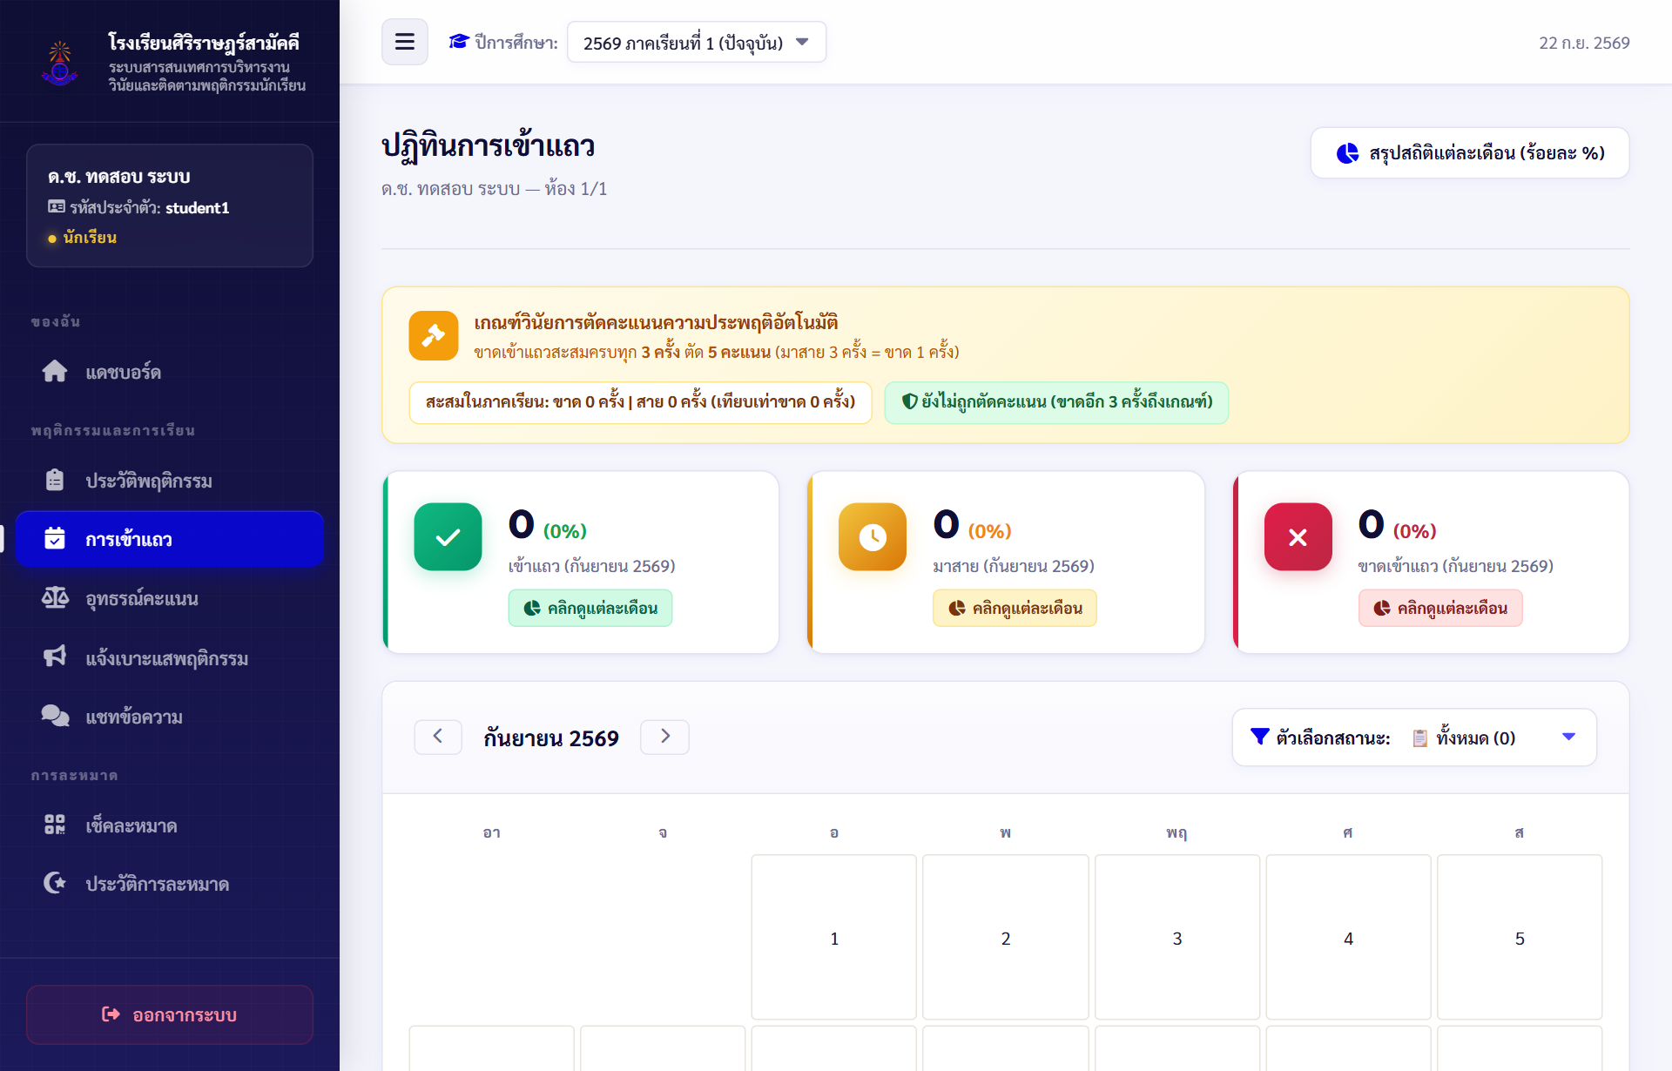
ภาพที่ 26 หน้าจอปฏิทินและสถิติการเข้าแถวของนักเรียน
จากภาพที่ 26 นักเรียนสามารถตรวจสอบปฏิทินการเข้าแถวประจำวัน สถิติการมาเรียน มาสาย และขาดแถวในแต่ละเดือน พร้อมเกณฑ์วินัยการตัดคะแนนความประพฤติอัตโนมัติ (ขาดสะสมครบทุก 3 ครั้ง ตัด 5 คะแนน) โดยสามารถคลิกปุ่ม  เพื่อดูรายงานสรุปสถิติการเข้าแถวแบบคิดเป็นร้อยละในแต่ละเดือนได้
4.3) การยื่นคำร้องขออุทธรณ์คะแนน (Submit Appeal)
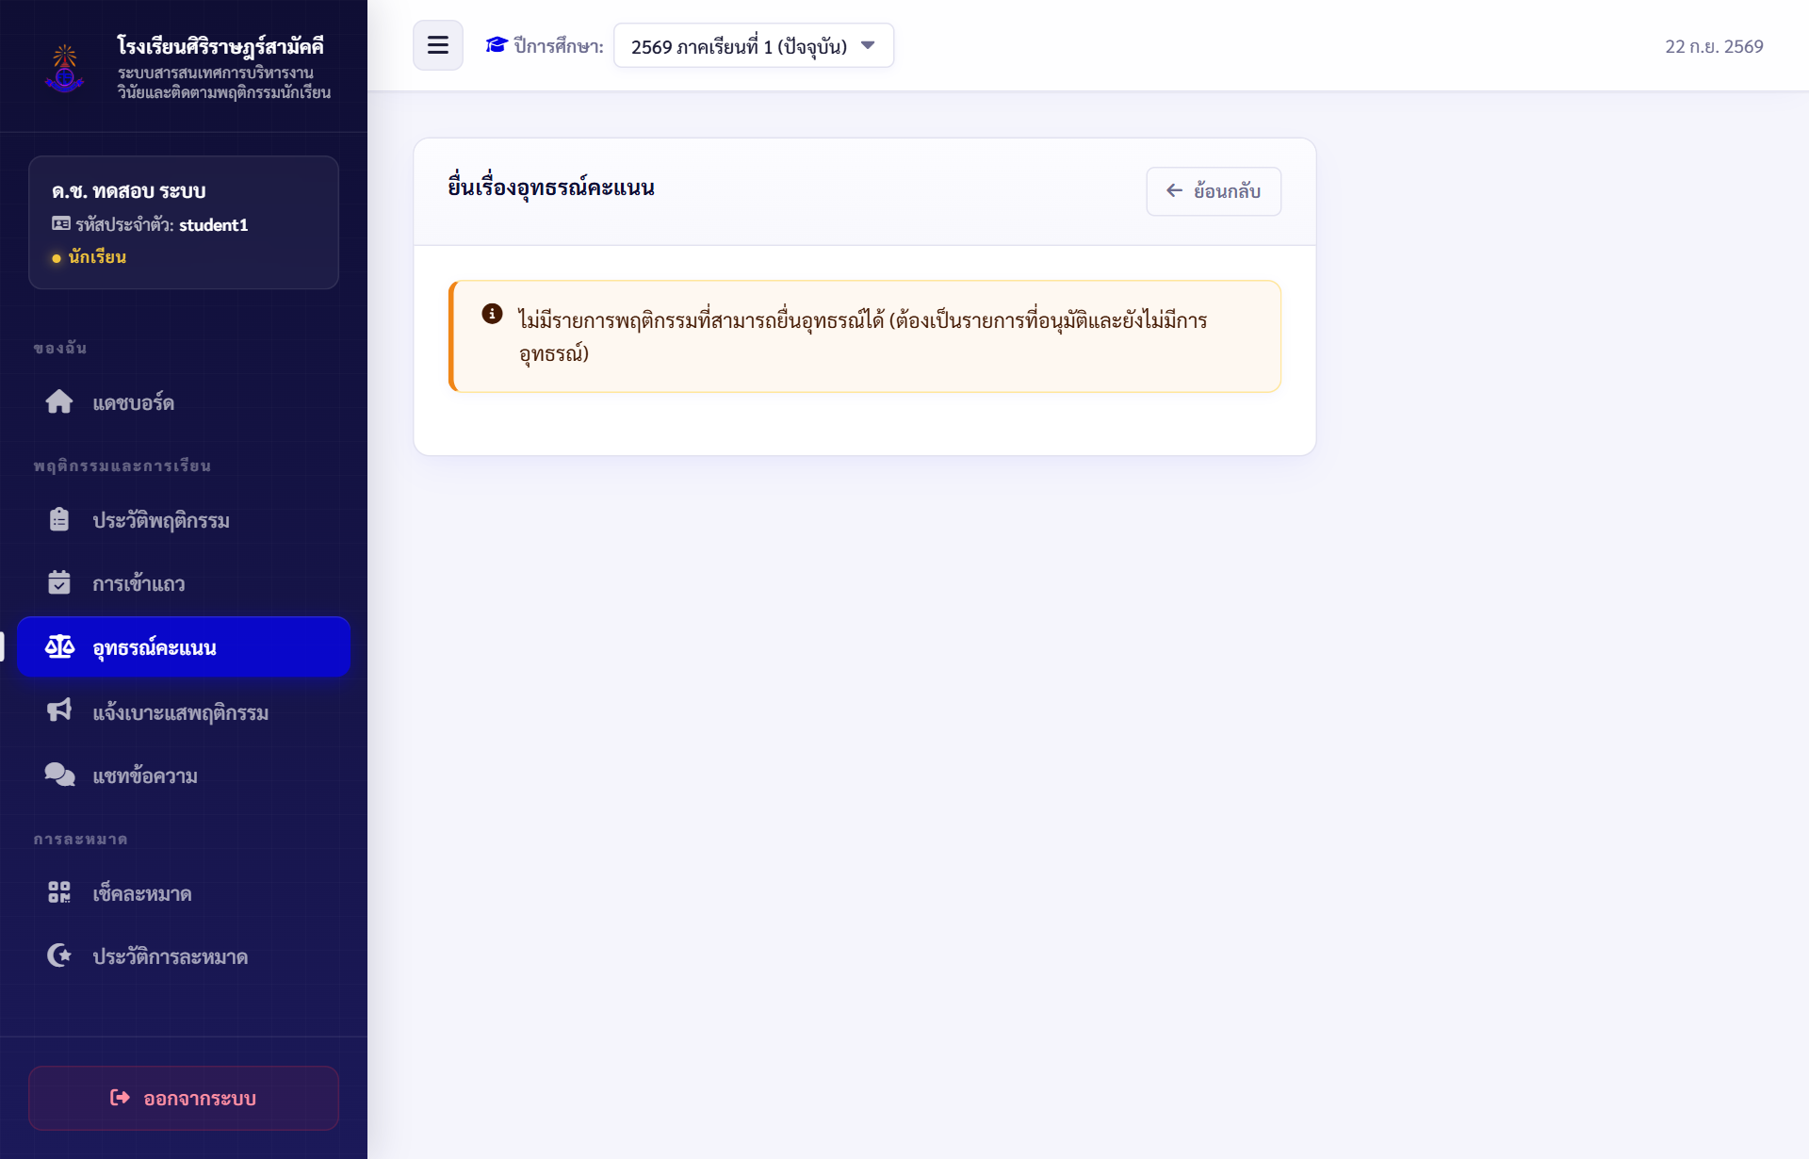
ภาพที่ 27 หน้าจอแบบฟอร์มยื่นคำร้องขออุทธรณ์คะแนน
จากภาพที่ 27 หากนักเรียนถูกตัดคะแนนโดยมีเหตุสุดวิสัย สามารถเลือกรายการที่ถูกตัด กรอกคำชี้แจงข้อเท็จจริง แนบใบรับรองแพทย์หรือหลักฐาน แล้วคลิกปุ่ม  เพื่อส่งเรื่องให้ฝ่ายปกครองพิจารณา
4.4) การเปิดบัตร QR Code ประจำตัวเพื่อเช็คชื่อละหมาด (Prayer QR Check-in)
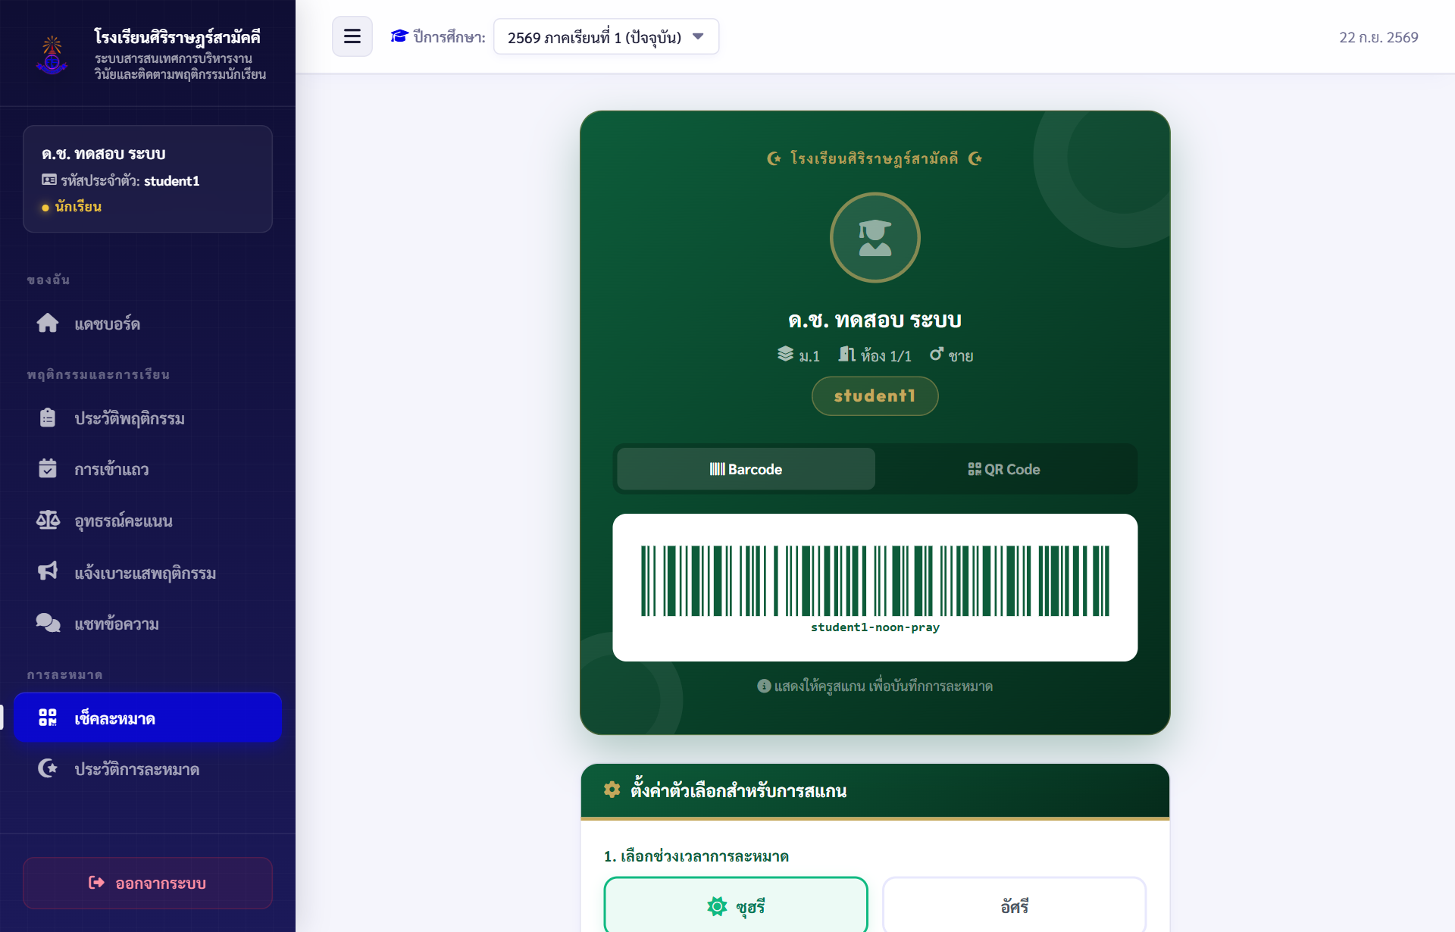
ภาพที่ 28 หน้าจอแสดง QR Code ประจำตัวสำหรับเช็คชื่อละหมาด
จากภาพที่ 28 นักเรียนเปิดหน้านี้ผ่านโทรศัพท์มือถือ เพื่อแสดง QR Code ประจำตัวให้ครูสแกน ณ จุดเช็คชื่อละหมาด พร้อมดูประวัติการละหมาดของวันนี้ได้ทันที
4.5) การส่งเรื่องแจ้งเบาะแสพฤติกรรมแบบไม่ระบุตัวตน (Informant Report)
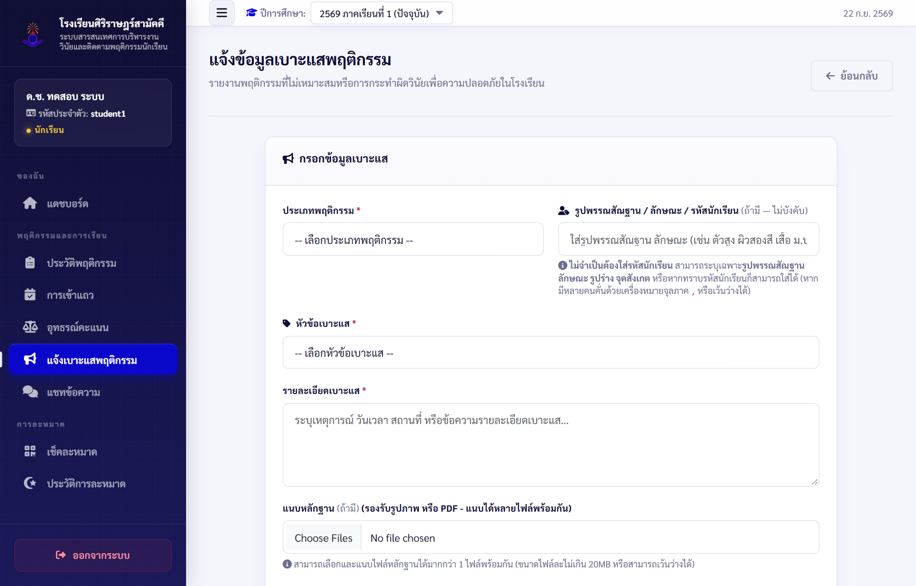
ภาพที่ 29 หน้าจอแจ้งเบาะแสพฤติกรรมที่ไม่เหมาะสม
จากภาพที่ 29 นักเรียนสามารถร่วมดูแลสังคมในโรงเรียน โดยแจ้งเบาะแสการกระทำผิด และเลือกได้ว่าจะ "เปิดเผยชื่อ" หรือ "แจ้งแบบปกปิดชื่อ (Anonymous)" แล้วคลิกปุ่ม 

5. กลุ่มของผู้ปกครอง (Parent / Guardian)
ผู้ปกครองสามารถเข้ามาติดตามพฤติกรรมและเวลาเรียนของบุตรหลานผ่านระบบได้อย่างใกล้ชิด ดังนี้:
5.1) หน้าแดชบอร์ดผู้ปกครองและการสลับดูข้อมูลบุตรหลาน
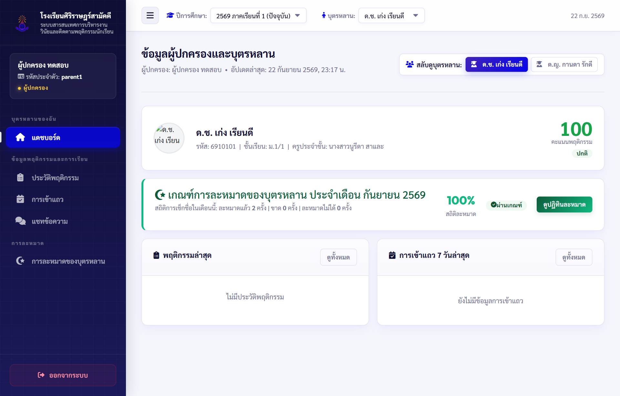
ภาพที่ 30 หน้าแดชบอร์ดสำหรับผู้ปกครอง
จากภาพที่ 30 ผู้ปกครองดูภาพรวมความประพฤติของบุตรหลาน คะแนนคงเหลือ และกรณีมีบุตรหลานเรียนอยู่มากกว่า 1 คน สามารถคลิกปุ่ม  เพื่อเลือกสลับดูข้อมูลของแต่ละคนได้อย่างสะดวก
5.2) การตรวจสอบคะแนนพฤติกรรมและเวลาเรียน
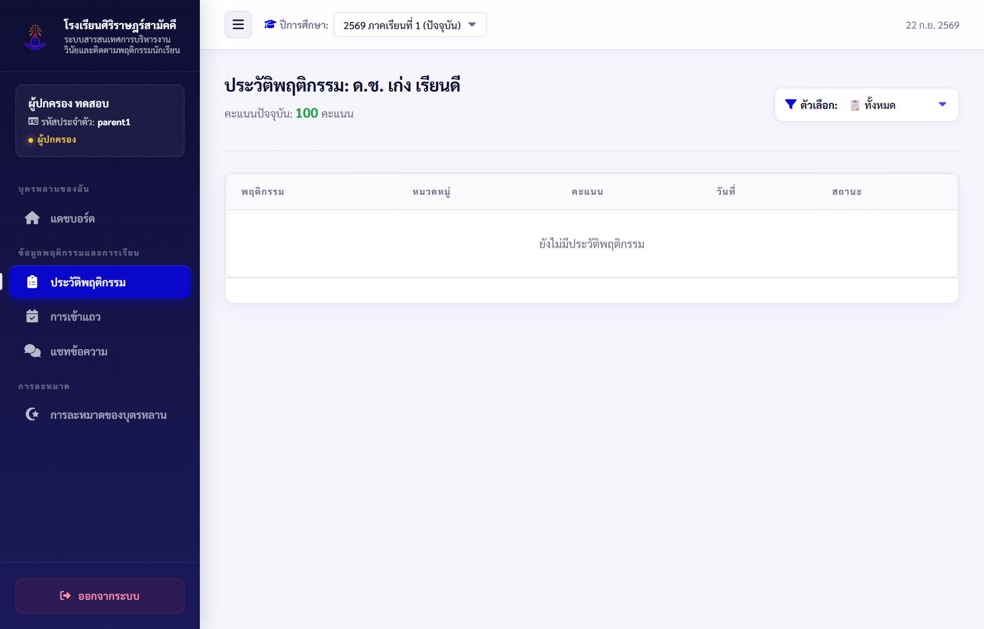
ภาพที่ 31 หน้าจอประวัติพฤติกรรมและการเช็คชื่อบุตรหลาน
จากภาพที่ 31 แสดงรายละเอียดบันทึกการตัดคะแนนย้อนหลัง สาเหตุ วันที่ และสถิติการขาด-ลา-มาสาย เพื่อให้ผู้ปกครองสามารถติดตามและตักเตือนบุตรหลานได้ทันท่วงที
5.3) การส่งข้อความติดต่อครูที่ปรึกษา (Parent Messaging)
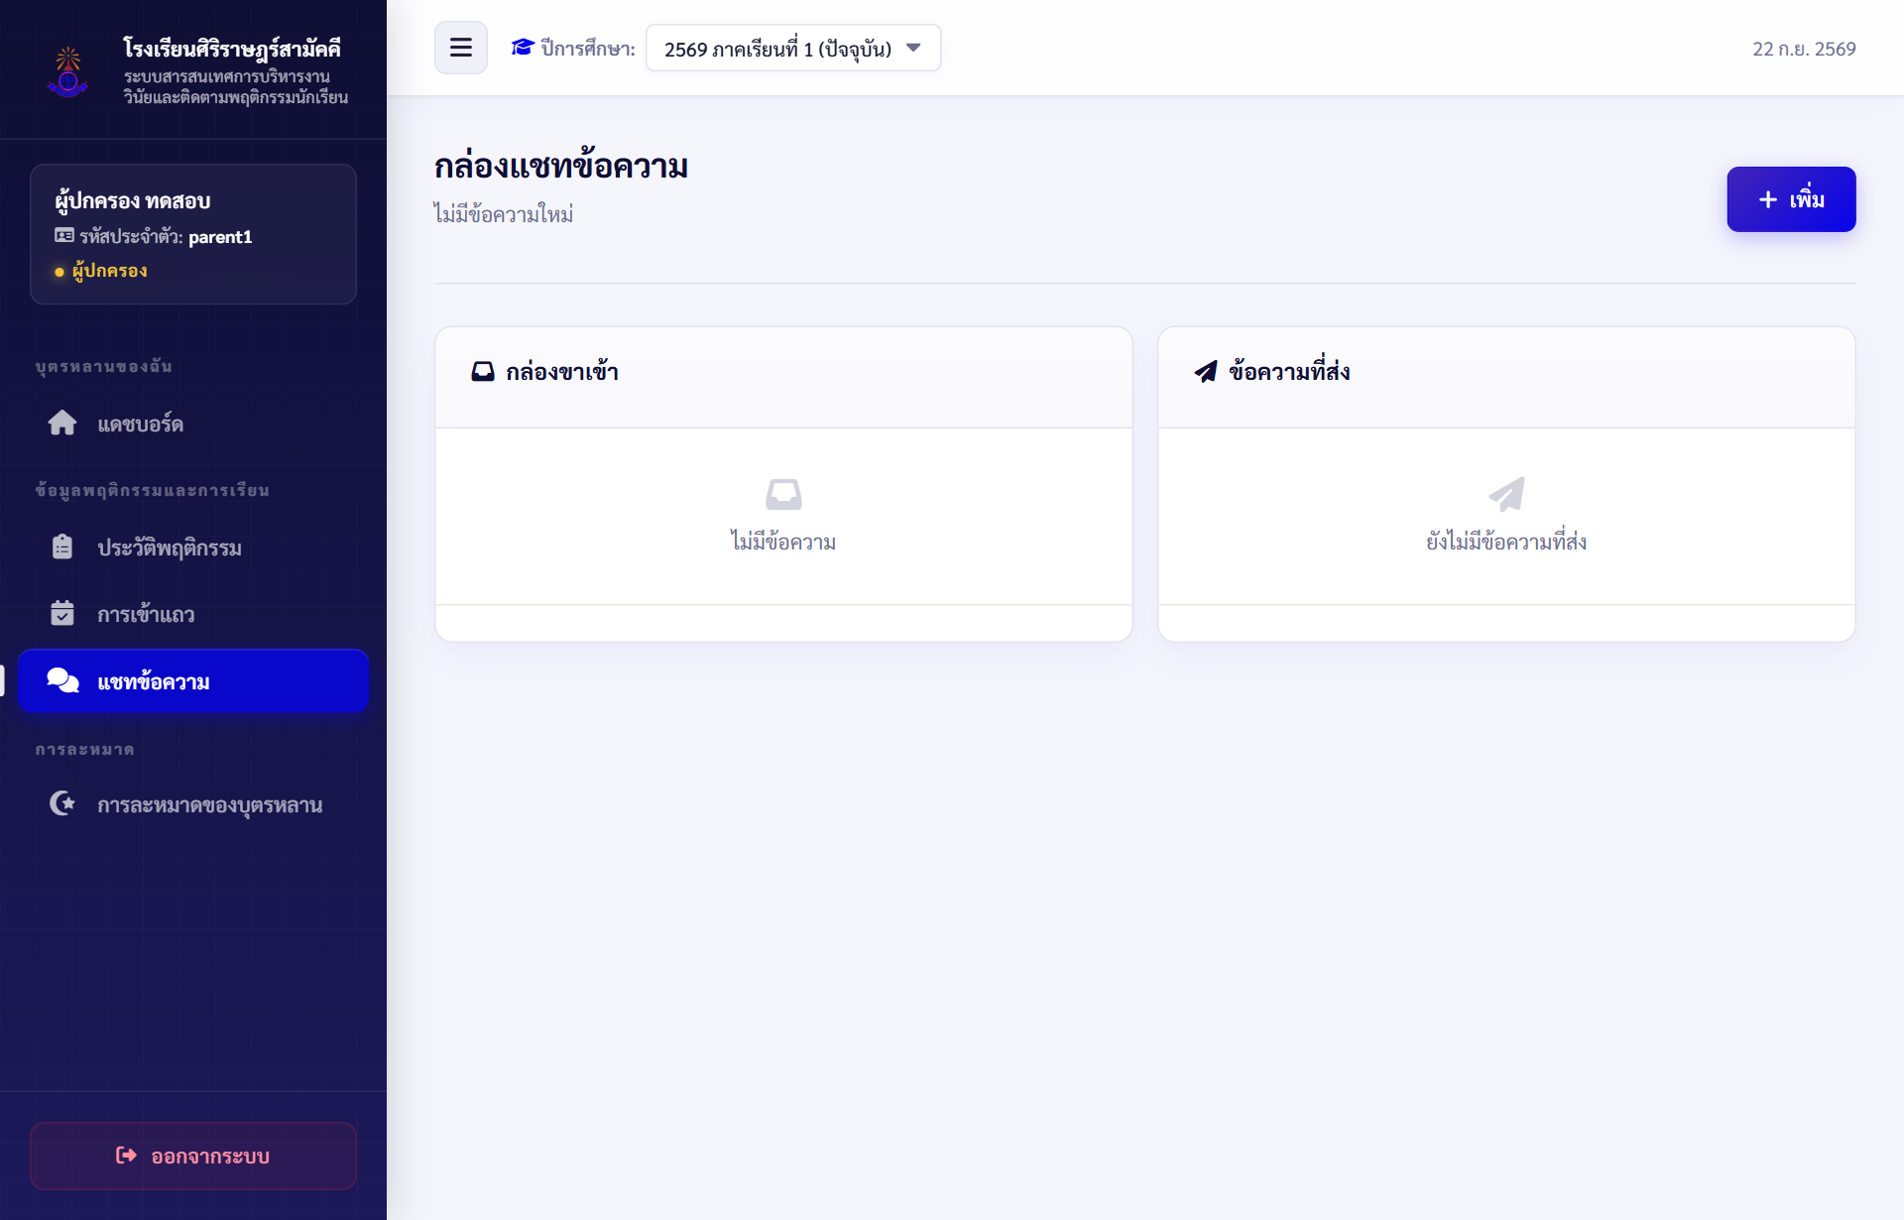
ภาพที่ 32 หน้าจอส่งข้อความติดต่อครูที่ปรึกษา
จากภาพที่ 32 ผู้ปกครองสามารถพิมพ์ข้อความสอบถามปัญหา หรือแจ้งการลากิจ/ลาป่วย พร้อมแนบเอกสารส่งตรงไปยังครูที่ปรึกษาได้อย่างสะดวกและเป็นส่วนตัว จากนั้นคลิกปุ่ม เพื่อส่งข้อความ

